周 7：
编者按：由于《创造》杂志自1978年以来一直在出版，因此我们出于历史兴趣而出版了一些档案中的文章，例如本文。出于教学和分享的目的，建议读者用以下相关文章中建议的更多最新文章来补充这些历史文章。

洪水！
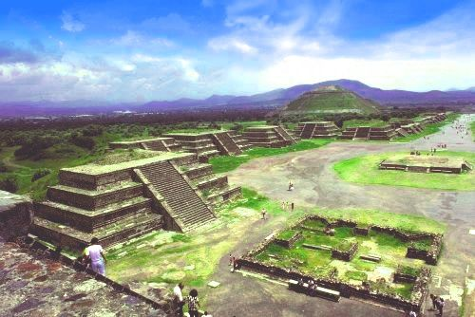
作者：Rebecca Conolly和Russell Grigg。
“当人类被洪水淹没时，除了一个名叫考克斯的人之外，没有人被保存下来......还有一个叫Xochiquetzal的女人，她在一个小树皮中救了自己，后来降落在他们称之为Colhuacan的山上，那里有很多孩子;...这些孩子天生都是哑巴，直到一棵高树上的鸽子传授给他们语言，但差异太大，以至于他们无法相互理解。¹
圣经中挪亚和巴别塔记载的乱码版本？也许。这个故事来自墨西哥的阿兹特克人——许多这样的故事之一，来自地理上偏远和广泛不同的文化，讲述了一场灾难性的洪水。

丰富的洪水传说

美索不达米亚
从伊拉克出土的石碑讲述了古代美索不达米亚的神话。他们谈到苏美尔消失的文化，以及一个叫吉尔伽美什的国王。他以其伟大的智慧和知识而闻名。吉尔伽美什讲述了一场世界性洪水的故事。这是洪水前文明的国王乌特纳比斯蒂姆告诉他的，也是灾难的幸存者。
这个故事讲述了水之主和人类的守护者伊亚警告乌特纳皮斯蒂姆众神计划灭绝人类的洪水。Ea告诉Utnapishtim“拆掉你的房子，建造一条船”，并“把所有生物的种子带上船。...甲板的每一面都有一百二十肘，形成一个正方形”。总共有七层甲板。洪水本身是可怕的，充满了愤怒。Utnapishtim回忆说：“风暴之神将白天变成黑暗，当他像杯子一样砸碎土地时”。一旦暴风雨平息，乌特纳皮斯蒂姆“看着世界的面孔，一片寂静，全人类都回到了泥土中。海面平坦地伸展为屋顶......四面八方都是浪费水'。乌特纳皮斯蒂姆松开了一只鸽子，鸽子回来后没有找到休息的地方，然后是一只燕子，结果是一样的。最后，一只松散的乌鸦没有回来。船停在山顶上，乌特纳皮斯蒂姆献祭。^{阿拉伯数字}

北美印第安人
北美印第安人有几个洪水故事。一位来自乔克托部落的人讲述了很久以前，人们如何变得如此腐败，以至于伟大的圣灵在洪水中摧毁了他们。只有一个人得救了——一位先知，他的警告被人们置之不理，然后伟大的圣灵指示他用黄樟原木建造木筏。几个星期后，一只小鸟引导先知来到一个岛上，伟大的圣灵把这只鸟变成了一个美丽的女人，成为先知的妻子。他们的孩子随后重新居住在世界。³

澳大利亚原住民洪水故事
同样，有几个澳大利亚原住民洪水的故事。有人讲述了很久以前，一场洪水覆盖了山脉，以至于许多Nurrumbunguttias或精神男女被淹死。其他人，包括Pund-jil，都被旋风卷入天空。当水退去，山脉再次出现，大海回到自己的位置时，Pund-jil的儿子和女儿“回到了地球，成为当今世界上第一个真正的男人和女人”。^{四}

中国古代
早期的耶稣会学者是第一批从远古时代获得中国“万物之书”的欧洲人。这本 4，320 卷的合集讲述了人类反抗众神的后果：“地球的根基被震动了。天空向北沉得更低。太阳、月亮和星星改变了它们的运动。大地四分五裂，怀里的水猛地冲上去，淹没了大地。⁵
另一个故事，在中国科钦的一个原始部落Bahnars的民间传说中，讲述了河流如何膨胀，“直到水到达天空，所有生物都死了，除了两个，一个兄弟和一个姐妹，他们被救在一个巨大的箱子里。他们把一对各种动物都带进了胸膛......”。⁶

埃及
来自非洲大陆的洪水故事很少见，但来自埃及的一个故事讲述了一位古老的创世神Tem，他“负责原始洪水，洪水覆盖了整个地球，摧毁了除Tem船上的人之外的所有人类”。⁷

秘鲁
秘鲁的印加人也有洪水的传统。“他们说，水上升到世界上最高的山峰之上，所以所有的人和所有受造之物都灭亡了。除了一男一女，没有一个生物逃脱，他们漂浮在水面上的一个盒子里，因此得救了。⁸

斯堪的纳维亚
斯堪的纳维亚条顿部落的故事生动，描述了可怕的事件。这些传说的意象强调了大灾变的规模。其中一个故事描绘了世界的混乱，当时强大的狼芬里尔摇晃着自己，“让整个世界都在颤抖。老化的白蜡树Yggdrasil[设想为地球的轴心]从根部摇晃到最顶端的树枝。山脉从上到下崩溃或分裂......".人类“被赶出炉膛，人类被从地球表面扫除。地球本身开始失去它的形状。星星已经从天而降，落入了巨大的虚空中。...火焰从岩石的裂缝中喷出;到处都是蒸汽的嘶嘶声。所有的生物，所有的植物生命，都被抹掉了。...现在所有的河流，所有的海洋都上涨和溢出。四面八方的波浪冲击着波浪。它们膨胀沸腾，慢慢覆盖了所有的东西。地球沉入海底......”。然后慢慢地“地球从海浪中浮现出来。群山重新升起。男人也重新出现。...封闭在白蜡树伊格德拉西尔的木材本身中......未来人类种族的祖先逃脱了死亡。⁹
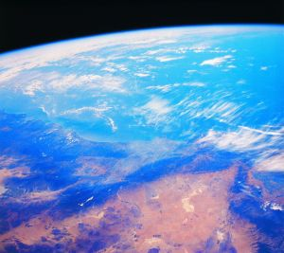

挪亚的叙述不可思议的连贯性
至少有500个关于世界性洪水的传说。其中许多显示出惊人的相似之处，许多方面与圣经中挪亚洪水的细节相似（见 下文）。
我们只剩下几个选择。也许这些偏远文明的所有民族都有不同的洪水经历，偶然地，所有这些特征都有共同点，他们的故事就是基于这些特征。然而，更合理的选择是，这些传说都源于 创世记记录的同一个全球洪水经历。
那么，为什么怀疑论者今天拒绝这个故事呢？圣经说，人们心甘情愿地关闭他们对洪水的思想：“因为这是他们心甘情愿地隐藏的，天是古老的，地是出水的，借着水，被上帝的话语维系在一起，当时的世界被水淹没， 灭亡了“（彼得后书3：5-6）。
圣经还宣称，这个世界正在为另一场灾难而保留：“但耶和华的日子将在黑夜中像贼一样来临，在夜里，天将带着急促的声音逝去，元素将被热融化。地和里面的作为都要烧毁“（彼得后书3：10）。
我们常常安息在又一次仁慈的日出的保证中。我们过于沾沾自喜地依赖使我们星球上的生命成为可能的微妙平衡。古老的预言和传说，虽然是原始的真实记载，但有助于提醒我们在上帝面前的脆弱性。我们应该谦卑地屈膝，与他的目的保持一致。它们是唯一真正重要的目的。

澳大利亚原住民讲述毁灭世界的洪水传说
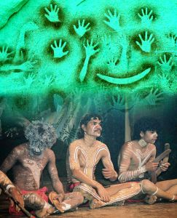
这里总结的一个更引人注目的洪水记录是人类学家在与传教士接触之前在西澳大利亚的一个偏远土著部落中发现的。
“原来，最早的孩子们折磨和虐待了眨眼猫头鹰，笨蛋。至高无上的Ngadja内心悲痛，并为他感到深深的悲伤。他吩咐加哈拉，“如果你想活下去，就带上你的妻子、你的儿子和你儿子的妻子，得到一个双木筏。因为阿呆的事情，我打算淹死所有人。我即将下雨和海洪水，“他告诉他们。“把可以储存的长效食物放在木筏上，像gumi，banimba和ngalindaja这样的食物，所有这些磨碎的食物。
“所以加哈拉储存了所有这些食物。他还收集了杜鹃、食槲寄生鸟、彩虹鸟、头盔修道士鸟和雀鸟等空中鸟类;这些他接上了木筏，还有一只雌性袋鼠。加哈拉把他的儿子们召集在一起，他自己的妻子和儿子的妻子聚集在一起。
“然后Ngadja把雨云放下来，把云层关在他们身上。海水洪水从东北方向涌来，人们被咸水洪水和海水的潮汐水封闭。Ngadja旋转洪水，大地打开，淹没并压平了它们。他在邓贝完成了它们。与此同时，洪水把所有与加哈拉一起在木筏上的人带到了遥远的杜卢贡。
“最后，洪水把加哈拉带回了这个方向。他从木筏上送了一些鸟，首先是杜鹃。杜鹃找到了土地，没有回到他身边。渐渐地，水开始往下走。后来，其他鸽子回到了加哈拉，第二天他又把它们送出去了。土地已经干涸了水，生物找到了家和食物。他们在着陆后杀死了一只袋鼠，加哈拉的妻子加加尔比里把它放在土炉里，和其他食物一起煮。烟雾慢慢上升，直到直达天空。至高无上的存在Ngadja可以闻到雌性袋鼠在烹饪时升起的蒸汽和烟雾，他很高兴。
“Ngadja，至高无上的存在，把彩虹放在天空中，以保持雨云的回归。彩虹保护着我们，使降雨量不会上升得太高。我们的员工了解它的重要性。当我们看到彩虹时，我们会说，'不会有任何异常的大雨。¹⁰

全球洪水故事
高山地图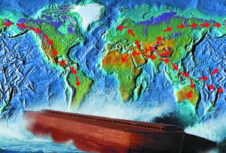
Funk 和 Wagnall 在 1950 年的《民俗、神话和传说词典》中以“洪水或洪水”为标题指出：“一场世界大灾难，在此期间地球被水淹没或淹没：世界上几乎每个神话中都能找到这个概念。埃及和日本是个例外......”[但见上面提到的埃及神话（参考文献7）。它继续描述“通常洪水故事的裸露骨头”如下：“众神（或神）决定向世界发送洪水，通常作为对某些行为、破碎禁忌、杀死动物等的惩罚。（在尖石神话中，洪水的到来是因为人们虐待了一条鳟鱼），但有时是无缘无故的。某些人被警告，或者它没有警告。如果得到警告，人们会建造某种船只（木筏、方舟、船、大独木舟等），或寻找其他逃生方式（爬山或树、生长树木、浮岛、葫芦或椰子壳、背、螃蟹洞等）。有时它们还会保存某些对生活方式至关重要的东西，例如食物，很少保存家畜。洪水来了（雨，巨浪，容器破裂或打开，怪物的腹部被刺破等）。鸟类或啮齿动物侦察兵经常被派出，但这不是普遍的。当洪水结束时，幸存者发现自己在一座山或一个岛上;有时他们献祭（不是普遍的），然后通过一些神奇的手段重新创造地球，重新创造动物等。¹¹
如果没有近乎普遍的毁灭世界的洪水传说，怀疑论者无疑会以此为基础攻击圣经的可信度，质疑如此令人敬畏的记载的记忆如何在如此多的文化中丢失。
从这里引用的字典似乎觉得有必要用“[世界洪水]本身在地球地质史上找不到位置的事实......”来安抚读者。但是，根据地球“长时代”的“地质历史”来反对全球洪水，只有在长年龄历史是对岩石的正确解读时才是正确的，而长年纪的解读只有在没有全球洪水的情况下才是正确的。这被称为“乞求问题”的逻辑谬误——假设你试图证明的东西。¹² 毀滅世界的洪水的文化記憶，顯然經過幾個世紀的講述和重述而改變，是強有力的、全球性的證據，與創世記的真實性一致。它们令人振奋地提醒人们，圣经的真实历史与当今现实世界的联系方式。
编者按：由于《创造》杂志自1978年以来一直在出版，因此我们出于历史兴趣而出版了一些档案中的文章，例如本文。出于教学和分享的目的，建议读者用下面的相关文章和进一步阅读中建议的更多最新文章来补充这些历史文章。

煤炭：洪水纪念馆
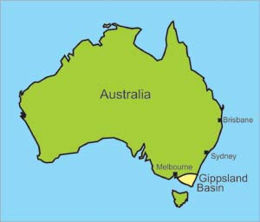吉普斯兰盆地，沉积在澳大利亚大陆的边缘。
作者：塔斯·沃克
澳大利亚东南部的拉特罗布谷（Latrobe Valley）有一些非常厚的褐煤矿床，这些褐煤被开采为几个大型发电站提供燃料。一台斗轮挖掘机可去除相对较薄的覆盖层并露出煤层。另一台挖掘机挖掘煤炭并将其投放到电站锅炉的移动传送带上。¹
这些机器是巨大的，高耸于在它们上工作的人之上。事实上，一个人很容易消失在众多桶中的一个。每台挖掘机每天可挖掘多达 60，000 吨煤炭。¹ 然而，煤层是如此厚，以至于它们使这些大型挖掘机相形见绌，在煤炭完全清除之前，它们必须穿过煤层几次。

巨大的煤盆地
煤层发生在厚厚的粘土，沙子和玄武岩熔岩层中，它们共同形成了700米（2，300英尺）的岩石序列，称为拉特罗布谷煤炭措施。² 它们位于一个大而深的洼地中，称为“盆地”，形状像一个三角形，长300公里（190英里），宽300公里（190英里）（见下图）。大部分盆地位于澳大利亚南部海岸的海洋之下。近海煤炭措施估计有近5公里（3英里）厚。
拉特罗布谷煤由大量非常细的植物残骸组成，其中包含部分分解的植物遗骸。¹ 很明显，过去积累了大量的植物材料来生产如此巨大的煤炭储量。
Yallourn Energy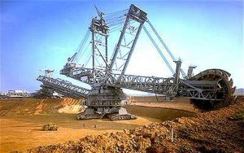 像这样的大型机器挖掘煤炭和相关覆盖层。 | 摄影：Ken Ham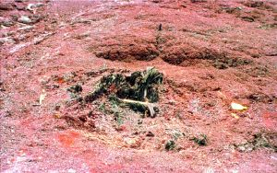这棵巨大的树干，被水灾破坏和倾倒，现在已经凝聚了。

煤炭是如何到达那里的？
如此大量的植被如何聚集在一个地方？今天活着的人从来没有观察到过这样的过程。科学家所能做的就是根据他们认为可能发生的事情发明合理的解释。
这与诺亚洪水的破坏是一致的，诺亚洪水将连根拔起整个洪水前的生物圈，并用大量的沙子和泥土掩埋它。
对于那些相信圣经的人来说，如此大量的埋藏植被的存在很容易解释。这与挪亚洪水的破坏是一致的，诺亚洪水将连根拔起整个洪水前的生物圈，并用大量的沙子和泥土掩埋它。
然而，不相信圣经的地质学家将他们的解释建立在不同的哲学之上。他们从一开始就致力于用我们今天看到的情况来解释证据。全球洪水只有一次，根据圣经，它发生在大约4，300年前。由于今天无法观察到它，这些地质学家不会接受它发生在过去。因此，他们试图通过数百万年来缓慢而渐进的过程来解释一切。
对于这些褐煤矿床，他们说在理想的气候和地质条件下，植被在沼泽中以泥炭的形式积累。¹ 他们说沼泽形成于海岸附近的洪泛平原2，这些沼泽正在慢慢下沉，最终被海洋淹没。³
摄影：Ken Ham 喷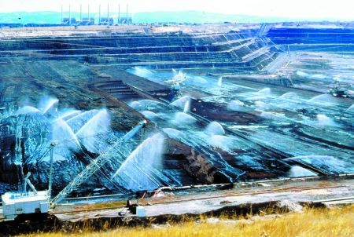洒在巨大裸露的煤缝上的水可以沉淀灰尘并保持空气清洁，并防止爆炸性煤尘的火灾危险。

反对沼泽理论的证据
但证据表明，这些褐煤矿床并没有 积聚在泥炭沼泽或沼泽中。
首先，煤下没有土壤的迹象，就像植被在沼泽中生长和积累一样。相反，煤放在一层厚厚的粘土上，粘土和煤之间存在“刀刃”接触。² 这种高岭土非常纯净，可用于高级陶器。此外，没有根穿透粘土。
然后有许多不同的灰层水平穿过煤。如果植被生长在沼泽中，这些明显的灰烬层就不会存在。每次火山喷发后，当沼泽植物重新定植灰烬并将其变成土壤时，灰烬的火山纹理就会被抹去。不仅没有土壤，而且在煤中发现的植被也不是今天在沼泽中生长的那种。相反，它主要是在山地雨林中发现的那种。煤炭中植被混合的最佳匹配发生在新几内亚岛西半部的山区，海拔约1，200-2，200米（4，000-7，000英尺）。⁴ 在澳大利亚、马来西亚、新喀里多尼亚和新西兰的山区也发现了类似的植被。构成煤炭的植物种类不是在洪泛区的沼泽中生长的。
大型折断的树干随机分布在煤中，分布在许多不同的方向。甚至沼泽倡导者也想知道，如此大的树木如何在“非常柔软的有机介质”中获得足够的根系，以及根部如何在水下呼吸。⁵ 这些大树干与沼泽中数千年来缓慢积累不一致，但表明水路运输激烈而迅速。请参阅下面的沉没沼泽理论。
煤层内是厚达半米（20英寸）的富含花粉的层。花粉被水冲刷是有道理的，因为流水会将植被分类为不同的组成部分。如此巨大的富含花粉的层可以在很长一段时间内逐渐积聚在沿海沼泽中的想法是没有意义的。花粉症会有一些非常糟糕的季节！
当褐煤燃烧时，它几乎不会留下任何灰烬。大多数这些煤产生的灰分范围为1.5-5%，⁶低于典型泥炭中的3-18%灰分。⁷ 低灰烬与被水运输和洗涤的植被一致，而不是躺在沼泽中数万年。
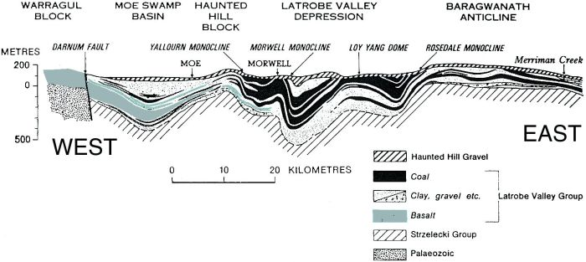吉普斯兰盆地东部的地质横截面，包括拉特罗布河谷洼地（Hocking2之后）。煤炭测量的顶部在折叠时被侵蚀。

一个难以置信的故事
当证据如此令人信服地指向大规模的水运时，为什么一些地质学家会认为煤炭是在沼泽中形成的？仅仅因为我们今天在地球上的任何地方都没有看到水运输和积累如此数量的植被。这显然需要大量的水，而且在植被分解之前，一切都必须迅速掩埋。所需的水量说明了大陆规模的灾难，这与地质学家先前对缓慢和渐进过程的承诺背道而驰。
照片由Tas Walker拍摄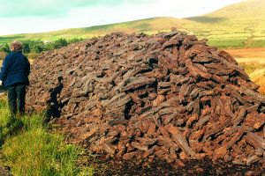从沼泽地上取回的泥炭是火灾的良好燃料来源。这种相对稀薄的当地沼泽与大量的拉特罗布谷褐煤矿床不匹配。
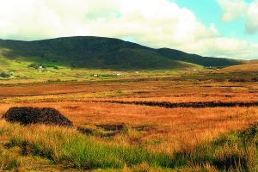爱尔兰西南部凯里环的泥炭沼泽。
因此，从哲学上讲，均变论地质学家拒绝灾难性的水运，从而给自己制造问题。显然，需要一个有利于多产增长的环境，但仅有增长是不够的。他必须找到一种机制，将植被保存数万年（甚至数十万年），直到积累足够的物质。氧气必须被拒之门外以防止分解，因此需要死水 - 沼泽。这些是今天植被积累的唯一地方。在所有其他环境中，植被的分解速度与产生的速度一样快。
但是，如此厚实的泥炭是如何在沼泽中积累的呢？本来需要非常精确的地质条件;也就是说，沼泽一定是缓慢消退的，速度与植被积累的速度完全相同。如果它下沉得太快，水就会淹没植物，生长就会停止。如果它下沉得太慢，有机碎片就会浮出水面并分解。而这些精确的地质条件将需要数万年或数十万年！⁸ 从地质学上讲，在沼泽中堆积厚褐煤层的想法在极端情况下是荒谬的。
沼泽模型不仅难以解释接缝厚度，而且也很难想象植被如何在如此大的地理区域内积累。除了覆盖大片土地外，拉特罗布河谷煤炭措施还延伸到海洋下数百公里到大陆架。事实上，巴斯海峡下的原油就是从这些煤矿中加热后衍生出来的。即使在今天，石油仍在海底继续形成。⁹ 精确的环境和地质条件怎么可能在这么大的区域保存这么长时间？可以理解的是，我们今天没有看到覆盖如此广泛的地理区域的泥炭沼泽。相反，泥炭只堆积在相对较小的孤立沼泽中。¹⁰
与一些人认为的相反，生产煤炭和石油并不需要数百万年。
与一些人认为的相反，生产煤炭和石油并不需要数百万年。一旦我们了解了所需的条件（见下文），很明显，自挪亚洪水以来的4，300年是所有埋藏的植被转化为褐煤的充足时间。

挪亚洪水期间沉积
吉普斯兰盆地的位置表明，它在诺亚洪水的第二部分早期就充满了沉积物（隐性阶段：见下面的圣经地质学）。¹¹ 当洪水从陆地上流出时，退去的洪水会在大陆的边缘沉积沉积物。煤量沉积后，通过土方运动水平压缩，形成宽阔平缓的褶皱。有趣的是，当沉积物折叠时，褶皱的顶部被切掉，这与大片退去的洪水的侵蚀一致。
快速流动的水的持续侵蚀侵蚀了吉普斯兰盆地以北的高地，并用沙子和砾石覆盖了煤炭措施。最后，目前河流的局部侵蚀使一些厚厚的煤层接近现在开采的陆地表面。土地干涸后，新的植物从退去的洪水留下的散落的植被丛中发芽。因此，今天澳大利亚的植物种类与洪水最后阶段埋藏的煤中的植物相似。
如果曾经有一种地质现象让我们想起诺亚洪水，那就是煤。煤炭指向一场全球性的灾难，因为大量的植被被连根拔起，运输，并被世界各地的大量沉积物掩埋。煤炭是对挪亚洪水的鲜明纪念，见证了圣经的可靠性。
摄影：Hazlewood Power，Latrobe Valley，Victoria。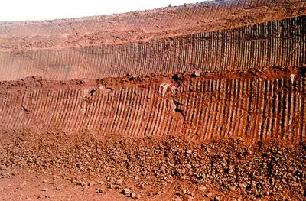大型斗轮挖掘机的“牙齿”在煤层上产生的独特痕迹。 | 摄影：Ken Ham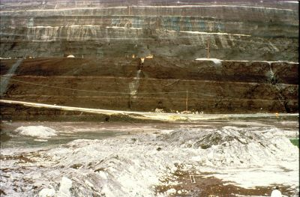火山灰层朝向150米（500英尺）煤层的顶部，中间是富含花粉的层。

沉没沼泽理论
拉特罗布煤炭措施中的大多数类型的植物今天仍在生长。尽管缓慢而渐进的理论坚持认为它们是在沼泽环境中化石的，但绝大多数都不能容忍沼泽。
拉特罗布褐煤的大部分植物材料来自针叶树，¹ 包括松树、云杉和雪松。在煤中发现了以下针叶树：
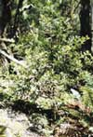年轻的芹菜顶松 唐·巴顿 班克西亚花 唐·巴顿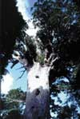·贝壳杉树 安德鲁·斯内林
- 南洋杉属。 诺福克岛松（南洋杉）是该属的知名成员，广泛种植在沿海地区。它生长在沙质土壤中，可以忍受海浪。南洋杉可以适应各种不同的土壤，但不能适应浸水条件。^{阿拉伯数字}
- 贝壳杉属。 贝壳杉（Agathis robusta）就是一个众所周知的例子。它们长到50米（160英尺）高，因其木材而受到重视。³ 贝壳杉不生长在沼泽中，而是喜欢排水良好、深沉、潮湿的土壤。⁴ 在澳大利亚昆士兰州，它们栖息在热带雨林干燥的边缘。
- 拉加罗斯特罗博斯。 Huon Pine（Lagarostrobos [以前的Dacrydium] franklinii）是澳大利亚塔斯马尼亚州的本地人。虽然它生长在河流附近的潮湿土壤中，但它需要良好的排水。 生长缓慢的Huon Pine的高度可以超过40米（130英尺）。
- 菲洛克拉多斯。例如，澳大利亚塔斯马尼亚州的芹菜顶松（Phyllocladus aspleniifolius）。这种树长达30米（100英尺），喜欢凉爽，潮湿，堆肥良好的土壤和受保护的半阴影位置。它不会在浸水条件下生长。^{阿拉伯数字}
- 罗汉松属。 褐松（Podocarpus elatus）是该组的成员，生长在澳大利亚东部沿海的雨林和灌木丛中。³ 它是一棵大树，长到45米（150英尺）高。该属的成员更喜欢排水良好的土壤，而不是沼泽条件。
在煤中也发现了非针叶植物，包括：
- 木麻黄属。 在30种左右的木麻黄中，只有两种能忍受排水不良。只有一种，沼泽栎（木麻黄），实际上更喜欢沼泽条件。大多数人喜欢轻质、排水良好的土壤。^{阿拉伯数字}
- 班克西亚。 47种班克西亚中只有两种可以忍受沼泽条件。大多数物种喜欢排水良好的条件。³
- 诺索法古斯。 原产的新西兰红山毛榉（Nothofagus fusca，长到30米）和银山毛榉（Nothofagus menziesii）是凉爽的温带雨林树木，喜欢潮湿的土壤，处于受保护的阳光充足的位置。 ⁵ 它们分布在高海拔地区——1，000-3，000米（3，000-10，000英尺）; 它们不会在沼泽中生长。^{阿拉伯数字}
很明显，总体而言，褐煤中发现的植物并不是在潮湿沼泽条件下生长的植物。相反，大多数是耐旱的，生长在高海拔地区，这与从大地理区域将植被席卷在一起的巨大水灾一致。正是从这场灾难的锥体、种子和植物残骸中，植被在洪水后重新殖民了南半球的岛屿和大陆。

洪水模型和圣经现实主义
作者：乔纳森·萨法蒂
根据定义，圣经创造论者相信覆盖全球的洪水。但这是如何发生的，一直是创造论地质学家界激烈争论的问题。可以从神学、哲学和科学的角度进行一些一般性的观察。

牢牢地握住圣经;松散地握住模型
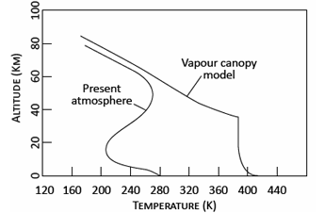图1.与今天的温度剖面相比，地球大气蒸气冠层模型的计算垂直温度剖面（在Rush和Vardiman之后，参考文献。 ^{（第61}页）。树冠中水的增加会增加地球的表面温度，从而限制了可以储存的可降水量。
圣经作为上帝的书面话语，应该是不容商量的。它的教導是命題真理，必須是我們所有教導的基礎，包括關於洪水的教導。这不仅适用于显式陈述，也适用于从这些陈述中逻辑推导出的任何内容。¹ 事實上，耶穌自己認可洪水是真實的事件，方舟是真船，挪亞是真實的人（路加福音17：26-27），所以他任何自稱追隨的人怎麼能否認呢？
但是，在圣经真正沉默的地方，我们可以自由地使用科学来帮助建立模型，以帮助阐明圣经的清晰教导。但这些模式只是人为的——它们绝不能被赋予与圣经相同的权威。无论如何，科学总是在变化，所以今天嫁给一个模特可能会导致明天丧偶。更糟糕的是，如果圣经与后来被丢弃的模型过于捆绑，许多人会认为圣经本身被驳斥了（参见教会采用亚里士多德宇宙学v伽利略2，3）。
模型构建应该是部长级使用科学的一个例子。
模型构建应该是部长级使用科学的一个例子。相反 ，所有对创世记的妥协者都对科学的权威使用，推翻了圣经的明确教导，提出了与健全的解释学不一致的含义。这不是唯独圣经的宗教改革原则（唯独圣经），而是圣经子科学（科学之下的圣经）。⁴ 有了这些原则，就可以检查一些流行的想法。

洪水前的天堂？
几十年前的许多创造论作品将上古世界描绘成一个天堂，在洪水中被严重破坏了。但这在圣经中没有教导。此外，它掩盖了天堂的大破坏发生在堕落的教导。⁵ 这时，死亡、分娩痛苦、荆棘和蓟被引入，亚当和夏娃被赶出伊甸园，整个受造界开始痛苦地呻吟。⁶
唯一真正的圣经证据是，洪水前的人活了900多年，而之后的寿命呈指数级下降。然而，诺亚的寿命并没有缩短，尽管他生命的最后三分之一是在所谓的废墟环境中度过的。相反，在1990年代，有人提出寿命的下降有遗传原因。⁷ 最近的先进计算机程序证实了这一提议，表明寿命的指数下降非常适合洪水灾难性人口瓶颈后的累积突变。^{8，9，10，11}
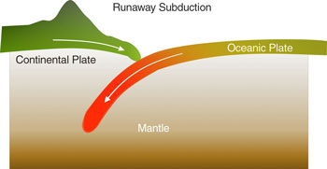图2. 在灾难性板块构造模型中，对海洋板块地幔的失控俯冲以每秒几米的速度驱动刚性岩石圈的运动。
唯一剩下的支持寿命减少的环境原因的是闪，他出生在洪水瓶颈之前，但寿命只有他大多数祖先的2/3。但这里也有一个合理的遗传解释：他出生时，他的父亲是502，12，^{即}他生命的一半。他的祖先在生下他们的名字儿子时要年轻得多。
人们早就知道，年迈母亲所生的孩子患唐氏综合症等非遗传性遗传疾病的风险更高，诺亚夫人的年龄与诺亚差不多是合理的。但即使她年轻得多，最近的研究表明，年迈的父亲是遗传疾病的主要来源。这应该不足为奇，因为男性一生都在产生精子，而老年男性有更多的突变。¹³
因此，毫不奇怪，闪虽然按照今天的标准非常健康，但比他的父母更不健康，并且携带额外的可遗传突变。

洪水前没有下雨？
许多较老的创造论模型断言洪水之前没有雨或彩虹，基于创世记2：5，“因为耶和华神没有使雨降临地上”，以及创世记9：13中的挪亚之约。这应该会导致上古世界的气候更温暖、更均匀。
然而，第一段经文描述了人类被创造之前的情况;它没有提到在洪水之前的1656年里是否有随后的雨（创世记5）。圣经中有很多例子，上帝采取了预先存在的物体或行动，并赋予它们新的盟约意义。例如，面包和酒显然早于主的晚餐。
此外，聖經並沒有指出「自然法則」（實際上是上帝維護祂創造的經常方式14）在洪水之前與現在有任何不同。然而，如果在洪水之前没有蒸发、降水和差异折射，它们就必须如此。

较高的大气压或氧分压
洪水前世界的一个想法，部分来自洪水前天堂的谬误假设，即氧气浓度15或大气压高于今天。据说这将产生在今天的高压舱中复制的有益效果。根据道尔顿定律，这些会增加氧分压16。¹⁷
然而，考虑到抗氧化剂已知的健康益处，它们会像声称的那样有益吗？公平地说，进化论者过去也提出更高的氧气浓度或更高的大气压。18 ^{这得到了一些科学证据的支持，但这并不成立：}19
琥珀色气泡中的氧气含量较高：但它们不是一个封闭的系统——气体会扩散进进出出。此外，凝固下的收缩会使气泡收缩，从而根据以创造论“现代化学之父”罗伯特·波义耳爵士（1627-1691）命名的定律提高压力，即气体压力与体积成反比。此外，即使气泡本身的形成也必须增加压力，以抵消表面张力产生气泡内部新表面积的阻力。这个多余的拉普拉斯压力由下式给出：
ΔP = ^{2γ∕r}
其中ΔP是超压，或内外差;γ = 表面张力;r 是气泡半径。根据道尔顿定律，这种额外的压力在微小的气泡中是相当大的，因此分压也会增加。
翼龙需要高压来产生足够的升力才能飞行：但以前的翼龙飞行模型忽略了微小翼龙骨骼的功能，而这种功能本来可以支撑可控的襟翼。这将大大增加起飞和着陆的升力。^{20，21}
巨大的昆虫在常压下不可能获得足够的氧气。 化石记录显示了巨大的昆虫，如Meganeura，一种翼展为71厘米的蜻蜓。长期以来，科学家认为昆虫不会呼吸，氧气通过腹部（气管）的细管（气管）通过孔（螺旋体）被动扩散。由于这只能在很短的距离内工作，那么如果没有额外的氧气，这样的生物如何生存？²² 然而，最近的同步加速器X射线显微镜显示，昆虫确实通过挤压气管来“呼吸”，以至于每秒交换一半的气体。^{23，24}
这并不能反驳更高的氧气浓度和气压，但它表明科学上不需要它们 。根据圣经的理由，它们绝对不需要。

陨石撞击
在圣经中，洪水的第一个原因是“大深渊的泉源都喷出来”，第二个原因是“天上的窗户打开了”（创世记7：11）。Keil和Delitzsch评论道：
“同一天，深海（תום te hôm 深不可测的海洋）的所有喷泉都打碎了，天堂的水闸（窗户、格子）打开了，有（发生，来了）倾盆大雨（גשם geshem），与 מטר （mātār） 在地球上 40 天 40 夜不同。”因此，洪水是由隐藏在大地中的喷泉爆发产生的，这些喷泉将海洋和河流驱赶到河岸上方，以及持续了40天40夜的降雨。²⁵
因此，洪水始于大海和地球其他深处的喷泉，其次是雨水。然而，一些洪水模型涉及陨石引发洪水。但这永远不可能从圣经文本中得出，而是由“科学”驱动。但无论如何，它能接受吗？
当然，有强有力的证据表明地球和其他太阳系天体受到大量撞击。此外，来自月球陨石坑的证据 - 它们主要位于一个象限和“幽灵”陨石坑26，27 - 表明轰击的主要来源是一个狭窄的流星体群，在月球在单个轨道上移动很远之前经过。²⁸ 这群人可能的时间是在洪水年。事实上，多重撞击将提供足够的能量来维持洪水，包括导致大量水（液体和蒸汽）射入天空并以雨的形式返回。圣经对此确实保持沉默，所以这样的模式在圣经上是可以接受的;它能否解决所有的地质问题是一个持续存在的问题。²⁹
但陨石作为洪水的始作俑者似乎是不可接受的。这与洪水始于海洋深处和地下，而不是天空的明确教导相矛盾。此外，这不是沉默的论据，而是明显缺席的论据。如果陨石真的是主要原因，那么为什么创世记没有提到这样一个戏剧性的事件呢？在圣经的其他地方，我们有“从天上掉下来的星星”的描述，³⁰在希伯来语和希腊语中，任何明亮的天体都被称为“星星”，包括“流星”。因此，人们会期望创世记7：11读到“有一颗星从天上掉下来，大深渊的所有泉源都喷出来......“，甚至”上帝从天上扔下一颗星星......“。
在正式的逻辑术语中，来自明显缺席的论证是一个有效的论点，称为否认结果（或方式）：如果像陨石这样戏剧性的东西导致了洪水，那么圣经就会提到它。圣经没有提到它，因此陨石没有引起洪水。相反，沉默的论证是一种逻辑谬误，称为否认前因：如果圣经提到挪亚用钉子建造方舟，那么挪亚使用钉子;圣经没有提到钉子，因此挪亚没有使用它们。³¹
一个辩护理由是挪亚没有看到陨石，而只看到了由此产生的海啸，所以圣经只记录了后者。但同样的道理，诺亚也会看到中央海洋深处发生的事情吗？更严重的是，这在原则上与当地洪水破坏者的主要论点相同：世界被洪水淹没到诺亚所能看到的地方，但它仍然只是区域性的。无论如何，创世记洪水的记载显然是上帝的眼睛，因此通过反复使用“所有”（希伯来语כל kol），包括创世记7：19中的“双重kol”，揭示了洪水的全球特征。³²

冠层理论
树冠理论作为洪水开始的模型，与这种“上古天堂”的想法非常吻合。这断言，“上面的水”指的是水蒸气的树冠，它凝结并坍塌，为洪水提供雨水（图1）。几十年前，这非常受欢迎——这是有充分理由的，因为它似乎解释了许多关于雨、彩虹和长寿的事情。现在它被大多数知情的创造论者拒绝了。
然而，真正的问题是，一些创造论者给人的印象是这是对圣经的直接教导;早在1989年，CMI就警告不要使用这种教条主义，当时该模型在许多创造论作家中仍然非常流行。³³ 畢竟，在教會歷史的大部分時間裡，沒有人在聖經的實際經文中看到過樹篷，但上帝卻特別寫了聖經來教導，即要容易理解（提摩太後書3：15-17）。此外，这似乎与圣经相矛盾，因为诗篇148：4说：“赞美他，你们最高的天，浇水在天上！显然，这些水不可能是在洪水期间倒塌的树冠，因为它们在一千多年后的诗篇作者时代仍然存在。
许多关于顶篷的论点在科学上都是错误的。例如，一个论点是，顶篷可以保护我们免受破坏性辐射，并解释极长的寿命。但是水蒸气并不是紫外线的好盾牌——在阴天和游泳时，你可能会被晒伤。当谈到宇宙辐射时，没有证据表明这与长寿有关，如上所述，寿命缩短的原因是遗传而不是环境。
水吸收得很好的是红外线，任何振动光谱学家都知道。³⁴ 它实际上是一种比二氧化碳重要得多的“温室气体”，约占地球上大气“温室效应”的66%，甚至可能高达95%。³⁵ 这就引出了冠层理论的一个重大科学问题——一个水蒸气冠层的厚度足以提供超过一米的洪水，就可以煮熟地球。³⁶

灾难性板块构造
这可能是当今知情创造论者中最受欢迎的模型。³⁷ 这接受了支持均板块构造的许多证据，但解决了一些问题。CPT模型始于洪水前的超级大陆（可能由创世记1：9指出）。虽然均变论模型假设海洋板块一直具有它们今天显示的温度剖面，但CPT模型从超大陆周围近海地区的一些额外的冷岩开始。由于这块岩石更冷，它比下面的地幔更密集。在洪水年开始时，它开始下沉（图2）。
这种不稳定造成的一个问题是，它将是一个定时炸弹。然而，这不一定是一个不可克服的困难，因为它类似于（并回答）“如果上帝创造了一个没有死亡和痛苦的世界，为什么某些特征旨在伤害其他事物？虽然有些东西可以解释为对植物性结构的适应，比如一些牙齿，但其他事情不能。一个很好的例子是水母带有弹射机构的刺细胞。在这里，声称他们曾经蜇过植物是不够的。相反，既然上帝预知堕落，他就编程了潜在的遗传信息，这些信息将在堕落时打开。³⁸
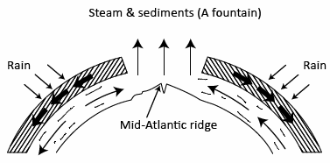图3. 在水力板模型中，地壳破裂允许蒸汽和沉积物作为喷泉喷射到大气中，以雨水的形式返回地球（来自布朗，参考文献）。 ^{（第62}段）。
但是，它怎么能比今天的海洋板块俯冲更快地下沉呢？答案在于实验室实验，这些实验表明，在地幔温度和应力下，构成地幔的硅酸盐矿物可以急剧减弱，增加十亿倍或更多。如果一个冷的岩石团足够大，它可以进入一个状态，在这个状态中，它周围的包络中的应力变得足够大，以削弱该包络中的岩石，这使得斑点下沉得更快，导致应力变得更大一点，并导致周围包层内的岩石进一步减弱。此外，随着斑点下沉得越来越快，弱化岩石包层的体积越来越大。很快，密集岩石的下沉速度可以达到几公里/小时，比今天快十亿倍。这称为失控俯冲。
下沉的海底将以传送带的方式拖曳海底的其余部分，并将取代地幔物质，开始在整个地幔中大规模移动。然而，随着海底下沉并在洪水前超级大陆的边缘附近迅速俯冲，地壳的其他地方将处于如此紧张的压力下，以至于它将被撕裂（裂开），分裂洪水前的超级大陆和海底。
因此，海洋板块沿着海底扩张的大约60，000公里分开。在这些扩散区内，热地幔物质上升到表面，以填补由快速分离的板引起的间隙。在海底，这种热地幔物质蒸发了大量的海水，沿着扩张的脊系统的整个长度产生线性的过热蒸汽射流链。这与圣经对“大深渊的泉源”的描述是一致的（创世记7：11; 8：2）。这种蒸汽会分散，在大气中凝结，像强烈的全球雨一样落下（“天上的闸门打开了”，创世记7：11）。这可以解释降雨持续40天40夜（创世记7：12）。
CPT不仅得到了超级计算机建模的支持，甚至给均变论者留下了深刻的印象，³⁹而且还为创造论者提供了进一步富有成效的研究途径，包括地球快速磁场逆转的机制40和水热解决方案，以雕刻巨大的洞穴。⁴¹ 尽管如此，气象专家几十年来一直在模拟天气，但仍然存在许多缺陷;有些人认为我们也不应该过分相信板块构造的建模。捍卫者认为，CPT的受限固态建模中的未知数比天气模拟中模拟的流体（液体和气体）动力学和可变太阳活动要少。
因此，我认为它仍然是最有前途的理论，解释了支持均板块构造的数据，并解决了它的许多问题。这就是为什么我在我最大的两本书《驳斥妥协》（2004）和《地球上最大的骗局》中推广它的原因。（2010）. 它的优点包括解释高压矿物和同时抬升当今所有高山.此外，在均变论PT下，板块移动太慢而无法穿透地幔的上层;相反，它们应该在到达下地幔之前很久就融合在一起。然而，研究表明，俯冲板块已经渗透得更远，并且仍然相对凉爽。这与俯冲足够快以穿透地幔是一致的，而且最近足够快，所以它们还没有时间加热。
但CPT不是对圣经的直接教导，所以创造论者质疑或拒绝它作为模型是合理的，许多知识渊博的创造论地质学家也是如此。42，⁴³ 反對者認為，它對均異論的承認太多，它不能解釋整個洪水，而只能解釋後半部分。
另一个似乎尚未解决的问题是摆脱多余的热量。说上帝奇迹般地消除了热量，这很难令人满意。如果一个人要诉诸“缺口之神”推理44来解释模型的一小部分，那么为什么不直接寻找一种机制并说“上帝超自然地造成了洪水”呢？畢竟，洪水是聖經歷史上的一個重大分裂，顯然是上帝特別干預的時期。圣经创造论者不必对这种一次性的特殊事件的奇迹原因闭口不谈，而不必担心“科学”的严谨性或“奇迹的经济”。畢竟，我們不需要為復活或餵養5000人找到一個準自然主義的解釋。这与普通的可重复的“操作”科学不同，在“上帝做到了”的情况下是不可接受的。⁴⁵ 既然像CPT这样的模型试图使洪水成为操作科学的原因，那么对奇迹的临时呼吁同样是不可接受的，不像说整个事情都是奇迹。

液压板
沃尔特·布朗博士46的这个模型有许多热情的支持者。布朗解释说：
“在全球洪水之前，地壳下有相当多的水。这种地下水中压力的增加使地壳破裂，将其分解成板块。逃逸的水淹没了大地。因为水意味着水，所以这些地壳板块将被称为水板。
此外，水和岩石的投掷速度超过了逃逸速度，因此这解释了彗星、小行星和陨石的起源（图3）。⁴⁷
海洋下洪水的起源是该模型的圣经力量。此外，“洪水造成流星”缺乏圣经中“流星造成洪水”的弱点。然而，它未能吸引许多创造论地质学家和地球物理学家的支持，他们中的许多人没有理由拒绝成功的洪水模型。
此外，很少有创造论天文学家会接受彗星、流星和小行星的地球起源。圣经没有要求它，它在科学上是可疑的 - 达到地球11.2公里/秒的逃逸速度已经足够困难了，这样的物体会在大气中燃烧。请注意，我们的航天器是分阶段发射的：首先，它们被带到低地球轨道，速度约为 8 公里/秒。然后另一个阶段加速飞船逃逸速度，由于它离地球引力更远，速度略低 - 大约10.9公里/秒。但是，要将彗星发射到冥王星以外的轨道上，需要的速度略低于地球轨道上相对于太阳引力的逃逸速度，即42.1公里/秒，这是在克服大气阻力之后。请注意，旅行者号太空探测器只能通过使用方便对齐的行星的“引力弹弓”来增加它们的速度，才能越过冥王星。
《创造杂志》发表了一篇关于各种洪水模型的文章，包括中性处理的水板。⁴⁸ 但是，为了让创造论者社区更进一步，布朗博士应该在这样的期刊上发表它，并回应创造论地质学专家的批评，例如地幔内的水比海洋中的水多。⁴⁹ 与CPT50以前的论坛类似的论坛将最具启发性。

“消失的洪水”模型
圣经没有直接教导任何关于洪水前和洪水后的界限。它甚至没有直接教导化石和岩石是洪水的结果。然而，彼得后书3：3-6是一段重要的经文：
“嘲笑会...故意忽略这个事实，...当时存在的世界被水淹没并灭亡了。
这强烈暗示洪水一定留下了一些戏剧性的证据，否则如果没有证据，为什么嘲笑者会因为“故意忽视”洪水的事实而受到指责？通过类似的推理，罗马书1：18-22是反对有神进化论的一个很好的论据。第20节说：
“自从世界被创造以来，他的无形本性，即他永恒的力量和神性，在被造的事物中被清楚地感知到。所以他们没有借口。
这段经文清楚地教导说，不信的人不会有丝毫不信的借口，因为神的能力和神性可以从自然界中“清楚地看到”。这似乎是对设计论点的有力支持。然而，根据古尔德的说法，达尔文的主要动机之一是抵消设计论点。51 因此，如果进化论是真的，或者像最近一位自称创造论者所断言的那样，有“大量证据”证明它，52 那么，从所造的事物中，上帝大能的明确证据在哪里呢？根据古尔德的说法，进化远非神手的证据，而是提供了“证据”，“没有其他事情发生 - 只是生物努力将其基因传递给下一代。就是这样。因此，再一次，如果进化论是真的，那么从所造之物中没有证据证明上帝的存在，而只是无情地为生存而斗争的证据。那么，如果进化论是真的，为什么不信的人会“没有借口”呢？
这同样适用于洪水嘲笑者的均变论，例如达尔文的导师查尔斯·莱尔（Charles Lyell）试图“将[地质学]科学从摩西手中解放出来”。⁵³ 软体生物和巨大动物的广泛化石，以及宽阔而平坦的沉积层当然符合要求。因此，这段经文排除了“英欧”或“再殖民化”洪水模型的某些极端版本，这些模型成为“消失的洪水”模型，其中大部分地球地质是在洪水之后形成的。54，⁵⁵ 当然，这将排除某些“进步创造论者”的观点，如休·罗斯，即洪水是局部的，没有留下任何痕迹。⁵⁶

塔斯·沃克的“圣经地质学”模型
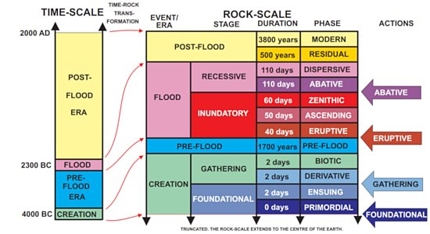图4. 圣经地质模型是基于圣经地球历史记录的地质分类方案。该模型可用于对地质数据进行分类、了解地质过程和指导地质研究。它是传达圣经地质概念的有力工具。
那么，鉴于洪水留下了相当多的证据，正如这段经文所教导的那样，可以预测什么呢？沃克提出了一个地质框架（虽然不是对洪水本身的解释），通过它来理解岩层和化石，不仅仅是洪水年，而是整个地球历史——从创造周到现在（图4）。他通过使用圣经的清晰描述，以及从我们认为我们对沉积学和水文学的了解中更松散地推论来做到这一点。
由于圣经清楚地教导说，水上升以覆盖整个地球，然后退缩，沃克提出了洪水“年”（实际上是370天）的两个主要阶段：“淹没”和“隐性”。可能会有一些微小的偏差，因为地形，洪水和化学的变化意味着洪水过程的结果可能不是严格同步的，即使产生的岩石可能是相同的。
前者进一步细分：最早的是“喷发阶段”，源自“大深渊喷泉”的爆炸性含义;第二，“上升阶段”，源自地球上“增加”的水（创世记7：17-18）;第三，“天顶”，来自圣经关于洪水“盛行”如此之久的教导，山都覆盖了， 以及常识性的观察，即水域一定在某个时候达到顶峰。
后一个（“隐性”）阶段不是根据圣经本身细分，而是根据水文观测（这就是为什么它被称为模型）。⁵⁷ 首先，从完全淹没的表面流出的大量水首先会开始以大片的形式流动。这个阶段称为“减量”。然后，随着水位下降和陆地出现，水流将被分成大渠道，因此进入“分散”阶段。
在聖經真正沉默的地方，人們可以自由地援引已知的現象，但涉及這些的模型應該放鬆地持有。
这很好地理解了许多在均变论模型下难以解释的地质特征，⁵⁸ 其中我将提到两个。首先是平面，看起来就像有人在表面上拿了一个巨大的平面并将其剃平，无论方向或硬度如何。这正是一块巨大的水在减压阶段会做的事情。⁵⁹ 第二，水隙：不是河流沿着山周围阻力最小的路径走，而是许多河流穿过山脉的缝隙。这与大量水在垂直障碍物上翻过并直接穿过它们的通道的暴力渠道化流动是一致的。由于水隙是在发生大量侵蚀后形成的，因此它们与在隐性阶段的后期形成是一致的。⁶⁰
经过验证的预测是模型的优势，但它们在逻辑上不能被视为证明——那将是一个逻辑谬误，称为肯定结果。¹

结论
圣经中的全球洪水是圣经的重要教导，对于理解地球历史至关重要。然而，我们并不在那里，所以试图理解它有很多困难。因此，有许多不同的创造论建议，以及一些错误也就不足为奇了。
出发点必须是圣经的明确陈述，以及逻辑上遵循它们的命题。既然洪水是一个 历史事件，那么我们对它的细节的描述本质上是历史的。
为了找出细节，科学是有用的法医工具，但不是驱动学科。这可以显示水文学和沉积学中的 已知过程如何在圣经衍生命题的约束下发挥作用。在聖經真正沉默的地方，人們可以自由地援引已知的現象，但涉及這些的模型應該放鬆地持有。
有这么多未知数，有许多不同的模型也就不足为奇了。但是，在科学中，多个模型是一件好事，尤其是在试图理解不可观察的过去发生了什么时。最终重要的是什么是真实的，而不是什么适合特定的科学模型。

全球洪水——根据新约圣经
作者：丽塔·桑德斯
维基媒体：王磊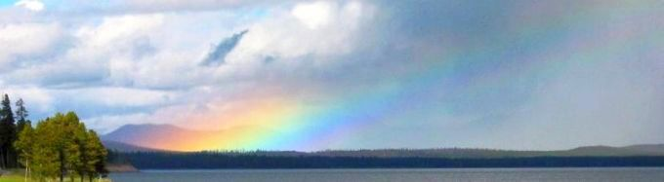
许多圣经怀疑论者认为创世记1-11是神话，抄袭自Enuma Elish，Epic of Gilgamesh和其他类似的古代著作 - 所以在他们看来，它不仅是一个原始神话，而且不是一个特别原始的神话。我们经常写创世记的特征，表明它声称记录历史。
可悲的是，许多信徒已经接受了对洪水叙事的各种妥协解释，但作为基督徒，我们不应该相信耶稣所做的吗？很容易将其扩展到相信他所任命并受圣灵启发的使徒们也相信圣经。如果基督徒不相信圣经，他们在什么意义上是“基督的跟随者”？因此，让我们看看耶稣相信什么，以及新约告诉我们挪亚洪水周围的情况。

挪亚时代的世界
在挪亚的时代，耶稣告诉我们，在洪水来临之前，人们一直在“照常营业”：“在洪水前的那些日子里，他们吃喝，结婚，结婚，直到挪亚进入方舟的那一天，他们才意识到，直到洪水来了，把他们都冲走了”（马太福音24：38-39）。但这不是一个宜居的地方——文化是如此不道德，以至于彼得称它为“不敬虔的世界”（κοσμῳ ἀσεβῶν，kosmō asebōn，彼得后书2：5）。当时甚至有天使因离开他们应有的位置而犯罪（彼得后书2：4）（犹大书1：11）。虽然新约没有具体说明这个罪是什么，但它与创世记6中的断言非常吻合，即“神的儿子”在“人的女儿”中娶了妻子——换句话说，天使娶了人类的妻子1，生了尼非利人。

方舟及其乘客
希伯来书的作者说：“挪亚因着信心，被上帝警告尚未看到的事件，在虔诚的恐惧中建造了一艘方舟，以拯救他的家人。他借此定世人的罪，成为因信而来的义的后嗣“（11：7）。彼得说，在方舟里只有八个人得救（彼得前书3：20）：挪亚和其他七个人（彼得后书2：5）。绝对其他人都在洪水中被杀（路加福音17：27）。
新约作者很少为了旧约本身而引用旧约——他们假设旧约圣经的基本信仰——相反，他们提出历史事件作为例子或先例来支持他们的神学论点。

洪水的程度
挪亚洪水摧毁了当时存在的整个人类文明（马太福音24：39; 路加福音17：27;彼得后书2：5; 3：5-6）。范围是全球性的，如此严重，以至于地球实际上在上帝创造旱地之前的第二天就逆转了——整个地球都被水覆盖了。彼得后书3：6强烈地指出了这一点，它说宇宙在洪水中被摧毁，并指出其全球范围：
被摧毁的是“当时的世界”，这与下一节中提到的“现在的天地”形成鲜明对比。虽然破坏的焦点肯定是居住在那个世界的人类......毁灭延伸到整个“世界”，因为合并的水破坏了创世记1：6-10的工作，使创造物回到水的混乱中，并随之摧毁了创世记1：10之后创造的生物。^{阿拉伯数字}
因此，洪水不仅在人类学上是普遍的，正如大多数“进步创造论者”所允许的那样，而且根据新约，它是全球性的。

承诺
一道彩虹围绕着上帝在天上的宝座（启示录4：3），不断提醒他应许挪亚永远不要再淹没地球。全球洪水的概念不仅经常被世俗主义者嘲笑，也经常被怀疑其历史性的基督徒嘲笑。但上帝应许不会再像挪亚时代那样差遣洪水。如果这只是一场极其灾难性的局部洪水，上帝会违背他的应许，因为有无数灾难性的局部洪水。

新约洪水神学
新约作者很少为了旧约本身而引用旧约——他们假设旧约圣经的基本信仰——相反，他们提出历史事件作为例子或先例来支持他们的神学论点。这就是为什么挪亚洪水故事的许多细节在新约中找不到（例如，如果你只有新约，你就不会知道方舟上有动物！）。但是，沉默应始终被解释为同意，除非有令人信服的理由不这样做。
因此，新约作者把创世记当作历史，但很明显，他们同时把创世记当作历史。
因此，新约作者把创世记当作历史，但很明显，他们同时把创世记当作历史。因为创世记1-11主要是关于上帝在地球和人类最早历史中的作为，新约作者主要对这些事件告诉我们的关于上帝的事情感兴趣（注意这并不意味着历史不那么重要）。
上帝的公义在洪水的叙述中清楚地表现出来——当天使犯罪时，他审判天使和人（彼得后书2：4; 犹大书1：6），但他饶恕义人（彼得后书2：5）。彼得用洪水的故事教导说，上帝在当今世界同样有能力审判罪恶和保护义人，就像他在挪亚时代一样（彼得后书2：9-10）。
即便如此，他对自己的审判是有耐心的——就像上帝耐心等待挪亚完成方舟的建造一样，今天上帝耐心等待，以便更多的人可以信耶稣（彼得后书3）。但这并不意味着人们应该沾沾自喜。耶稣教导说，正如人们没有预料到洪水一样，他的到来将是突然和出乎意料的（马太福音24，路加福音17），对于那些在还有时间的时候不相信的人来说，为时已晚。正如一位评论员所指出的：
人们可以看到诺亚建造他的方舟，毫无疑问，人性就是这样，有些人嘲笑他。但他们一无所知; 他们没有分享挪亚全心全意地委身于服侍上帝，所以他们不知道地上将要发生什么。他们无视挪亚对他们所说的话，毫无疑问，他们坚信他们的观点与方舟制造者的观点一样有效，同样可能是正确的。但是，当洪水来临时，这些信念并没有奏效，把他们都带走了。 上帝的目的完全是与渺小的人怎么想的。耶稣是说，人们将以这种方式继续他们的正常业务，直到他再来的时候。这将是关键点;在那之后就太晚了，就像洪水来临时对上古人来说为时已晚一样。人子的到来将像洪水的到来一样突然，同样出乎意料，同样具有决定性。³

基督教神学与历史息息相关
虽然许多现代人想将神学与历史分开，但在新约中，两者是密不可分的。除非被正确解释，否则历史没有任何意义，如果历史不准确，神学就没有基础。每当新约作者引用一个历史事实时，都是为了给上帝过去如何工作的先例。没有任何地方的作者简单地说，“挪亚建造了方舟来逃避世界范围的洪水”，目的是让观众相信 这一点。基督徒写信给基督徒，假设他们会相信圣经。相反，历史观点被用来支持作者所教导的神学，例如“上帝审判了世界一次，所以不要以为他不会再这样做了！
这意味着，如果我们拒绝新约作者所接受的历史，他们的神学论证就没有任何分量。说“彼得对一场只有方舟上的乘客幸存下来的全球洪水的看法是错误的，但他的神学仍然是准确的，这似乎是不合逻辑的。
我们应该感到鼓舞，因为新约作者对圣经的历史充满信心，这应该激励我们同样有信心。

新约中对洪水的引用
马太福音 24：37-39 | “因为挪亚的日子是这样，人子的到来也将如此。因为就像洪水前的那些日子一样，他们吃喝，结婚，结婚，直到挪亚进入方舟的那一天，他们才意识到，直到洪水来了，把他们都冲走了，人子的到来也将如此。
路加福音 17：26-27 | “正如挪亚的日子一样，人子的日子也将如此。他们吃喝喝玩乐，结婚，被赐婚，直到挪亚进入方舟的那一天，洪水来了，把他们都毁灭了。
希伯来书 11：7 | “借着信心，挪亚被上帝警告过尚未看到的事件，在虔诚的恐惧中建造了一艘方舟来拯救他的家人。他借此谴责世人，成为因信而来的义的继承人。
彼得前书 3：20 | "...因为他们以前不顺服，当上帝的耐心在挪亚的日子里等待时，当方舟正在准备时，有几个人，也就是八个人，被安全地带到水中。
彼得后书 3：5-6 | “因为他们故意忽略了这个事实，即天很久以前就存在了，地是由水和水通过上帝的话语形成的，并且通过这些，当时存在的世界被水淹没并灭亡了。
彼得后书 2：4-5 | “因为如果上帝在天使犯罪时不饶恕他们，而是将他们扔进地狱，并将他们置于阴暗黑暗的锁链中，直到审判;如果他不放过古代世界，而是在给不敬虔的世界带来洪水时，保存了公义的使者挪亚和其他七个人。
犹大书 1：6 | “天使没有留在自己的权威地位内，而是离开了他们适当的住所，他一直被锁在阴暗的黑暗中，直到大日的审判。”
启示录 4：3 | “坐在那里的人有碧玉和红玉髓的外观，宝座周围是一道彩虹，看起来像翡翠。”

洪水是全球性的吗？

创造答案书（2019年第8版），第10章

内容

第一章神存在吗？

第二章六天？真？

第3章差距理论呢？

第4章碳测年法呢？

第5章如何在年轻的宇宙中看到遥远的恒星？

第6章坏事是怎么来的？

第7章进化论的相似性和其他论据呢？

第8章该隐的妻子是谁？

第9章“神的儿子”和/或尼非利人是外星人吗？

第10章洪水是全球性的吗？

第十一章大陆漂移呢？

第12章挪亚的洪水——那些水呢？

第13章所有的动物是如何适应诺亚方舟的？

第十四章淡水鱼和咸水鱼是如何在洪水中幸存下来的？

第15章人类化石都在哪里？

第16章冰河时代呢？

第17章动物是怎么到澳大利亚的？

第18章所有不同的“种族”是如何产生的（来自诺亚的家族）？

第十九章恐龙呢？

第20章我该怎么办？
- 有关系吗？
- 圣经有没有说挪亚洪水覆盖了整个地球？
- 圣经之外有这样的洪水的证据吗？
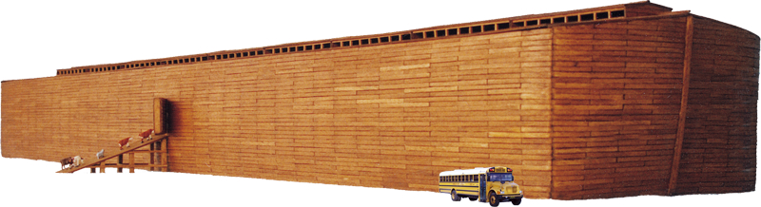方舟的大小只有在洪水是全球性的时才有意义。
今天许多基督徒声称挪亚时代的洪水只是局部的洪水 。他们声称它仅限于美索不达米亚地区的某个地方，从未真正覆盖整个地球。考古学家在中东发现了一层泥浆，最近在黑海发现了当地洪水的证据，这两者都被认为是（当地）圣经洪水的证据。
人们通常希望局部发生洪水，因为他们已经接受了被广泛认为的地球进化史，该历史将我们脚下的化石解释为生命在亿万年的时间里连续出现的历史。
如果洪水是局部的，为什么挪亚必须建造方舟？上帝本可以简单地警告挪亚逃跑，就像他在所多玛为罗得所做的那样。
科学家们曾经了解到化石（埋在泥沙的泥沙沉积物中）主要是大洪水的结果。那些现在接受数十亿年化石逐渐积累的进化论的人，以他们的思维方式解释了洪水的证据——因此他们相信局部洪水，或者根本不相信。如果他们从圣经的角度思考，他们会看到洪水的大量证据。正如有人打趣的那样，“如果我不相信它，我就不会看到它。
那些接受时间长河及其化石积累的人，也许也在不知不觉中剥夺了堕落的严重后果。他们把化石放在亚当和夏娃犯罪并将死亡和苦难带到世界之前，这些化石见证了人类出现之前的疾病、苦难和死亡。在这样做的过程中，他们也破坏了基督的死亡和复活的意义。这种情况也剥夺了上帝对他所完成的创造的描述，即“非常好”的所有意义（见第2章）。
有些传道人会说他们相信“普遍的”或“世界性的”洪水，但实际上他们不相信洪水覆盖了整个地球。他们回避了圣经的明确教导，同时通过巧妙地重新定义单词来给人一种相信它的样子。它们的意思是“普遍的”和“世界性的”，只是在当时想象的有限的人类居住范围方面。他们想象人们只生活在美索不达米亚的一个山谷中，因此洪水可能会杀死所有人，而不会在全球范围内蔓延。

全球洪水的圣经证据
当地的洪水观念与圣经完全不一致，正如以下几点所证明的那样：

对方舟的需求
如果洪水是局部的，为什么挪亚必须建造方舟？他本可以走到山的另一边逃跑。诺亚和他的家人每天只旅行20公里，六个月内就可以旅行3000多公里。上帝本可以简单地警告挪亚逃跑，就像他在所多玛为罗得所做的那样。

方舟的大小
如果洪水是局部的，为什么方舟足够大，可以容纳世界上所有不同种类的陆地脊椎动物？如果船上只有美索不达米亚动物，或者只有家畜，方舟可能会小得多。¹

动物在方舟上的必要性
如果洪水是局部的，为什么上帝派动物到方舟逃脱死亡？即使它们都在当地死亡，也会有其他动物繁殖这些种类。或者他本可以把他们送到一个没有洪水的地区。

鸟儿在方舟上的必要性
如果洪水是当地的，为什么会派鸟上船？它们可能只是飞向遥远的高地。鸟类可以在一天内飞行数百公里。

判决是普遍的。
如果洪水是局部的，那么没有碰巧住在附近的人就不会受到它的影响。他们本可以逃脱神对罪的审判。令人难以置信的是，自创世以来的几个世纪之后，没有人迁移到其他地方 - 或者生活在这种当地洪水外围的人们不会搬到相邻的高地而不是被淹死。耶稣说洪水杀死了所有不在方舟上的人（太24：37-39）。
当然，那些愿意相信当地洪水的人通常会说，世界已经很古老了，在洪水之前，人们已经在这里生活了数万年。如果是这样的话，那么很难想象所有人都可以安置在美索不达米亚的局部山谷中，或者随着人口的增长，他们没有迁移到更远的地方。

洪水是将来审判的一种类型。
在彼得后书3章中，即将到来的火的普遍审判被比作挪亚洪水的水审判：当时存在的世界被水淹没并灭亡。但是，通过同样的话语，现在存在的天地被储存起来为火，一直保持到审判和毁灭不敬虔之人的日子（第6节和第7节）。

水在山上。
如果洪水是局部的，水怎么会上升到山上15肘（8米）的地方（创7：20）？水寻求自己的水平。它无法覆盖当地的山脉，而使世界其他地区不受影响。^{阿拉伯数字}

洪水的持续时间
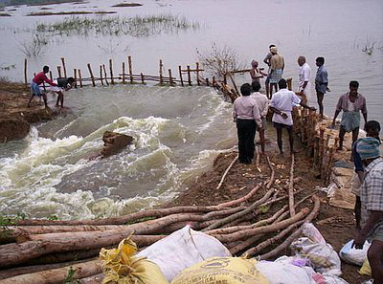洪水进入印度金奈的道路。如果挪亚洪水只是局部的，那么上帝不再发出洪水的应许意味着什么？
挪亚一行在方舟上待了一年零十天（创7：11，8：14）——对于任何当地的洪水来说，这肯定是多余的时间吗？七个多月后，任何山脉的顶部都变得清晰可见。他们怎么可能在当地的洪水中漂流那么久而不看到任何山脉？

上帝的应许被打破了？
如果洪水是局部的，上帝会一再违背他的应许，再也不会派这样的洪水来了。最近发生了巨大的“地方”洪水：例如，在孟加拉国，该国80%的土地被淹没，或者2002年的欧洲。

所有人都是挪亚和他的家人的后裔。
亚当（创4：17-26，5：1-31）和挪亚（创10：1-32）的家谱是排他性的——它们告诉我们，洪水前的人都来自亚当，洪水后的人都来自挪亚。挪亚的后裔都住在巴别塔，拒绝按照他们的吩咐“充满大地”（创9：1）。所以神把他们的一种语言混为一谈，分散他们（创11：1-9）。
有惊人的证据表明，地球上的所有民族都来自挪亚，在洪水故事中发现了来自世界各地的许多文化——北美和南美、南海群岛、澳大利亚、巴布亚新几内亚、日本、中国、印度、中东、欧洲和非洲。已经收集了数百个这样的故事。³ 最接近《巴别塔》中分散区域的故事在细节上最接近圣经的记载，例如吉尔伽美什史诗。

创世记6-9章的希伯来语术语 ⁴
·“地”（希伯来书。 erets）在创世记6-9的洪水记载中被使用了46次，在创世记1中也是如此。与创造大局的明确联系，特别是在创世记6：6-7中，显然暗示了一场普遍的洪水。此外，神的审判不仅在凡有血气的人身上宣告，而且在地上宣告：
“神对挪亚说，凡有血气的末日已经临到我面前，因为地上充满了暴力。看哪，我要用大地毁灭他们。 “（创世记6：13）。
·“在全地上”（创7：3，8：9）显然与创世记中的同一句话有关，亚当和夏娃被赐给地上的植物吃（创1：29）。显然，在上帝的旨意中，任务是普遍的——整个地球都是他们的领域。上帝在创世记中也使用人们分散在巴别塔的短语（创11：8-9）——同样，上下文是地球的整个陆地表面。确切的短语在创世记中没有其他地方使用。
·“地的面”在洪水记述中使用了五次，也与创造的普遍背景联系起来（创2：6），再次强调了洪水的普遍性。
·“凡有血气的”（希伯来书。 kol-basar）在洪水记述中使用了12次，在创世记中没有其他地方使用。神说他要毁灭“凡有血气的人”，除了方舟上的人（创6：13，17），⁵他做到了（创7：21-22）。在洪水的背景下，“凡有血气的”显然包括所有呼吸鼻孔的陆地动物以及人类——见创世记7：21-23。“所有的肉体”不可能局限于美索不达米亚山谷。
·“一切生物”（希伯来书。 kol chai）再次用于洪水记述（创6：19，8：1，17）和创世记述（创 1：28）。在创世记中，这句话用于亚当和夏娃对动物的统治。神说（创7：4）他要毁灭他所造的“一切活物”，这发生了——只有挪亚和那些与他一起在方舟上的人幸存下来（创7：23）。
·“在天下”（创7：19）在旧约洪水的记载之外被使用了六次，并且总是具有普遍的含义（申命记2：25，4：19，约伯记28：24，37：3，41：11 ，但9：12）。例如，“天下凡是我的”，耶和华说（约伯记41：11）。
·一个特殊的希伯来词是为洪水或洪水保留的：Mabbul。在13个场合中，这个词被使用的每一个场合，它都指的是挪亚的洪水。
·“大深渊的所有喷泉。” 大深渊的泉源只在洪水的记载（创7：11，8：2）和箴言8：28中提到。 “深渊”（希伯来语。 Tehom）与创造有关（创1：2），它指的是在陆地形成之前覆盖整个世界的海洋。而且不仅仅是“大深渊的喷泉”，而是“大深渊的所有喷泉”都破裂了。
·一个特殊的希伯来词是为洪水或洪水保留的：Mabbul。 在13个场合中，这个词被使用的每一个场合，它都指的是挪亚的洪水。它在创世记之外的一个用法，诗篇29：10，指的是上帝主持洪水的普遍主权。新约中还有一个为洪水保留的特殊词，灾难，我们从中衍生出我们的英语单词“cataclysm”。

创世记9中的法令与创世记1中的法令相似。
在创世记9：1中，上帝赐给人类与创世记1：28完全相同的使命——“要生养众多，充满大地”。他还赐人统治“地上一切兽”（创9：2，参1：28），并指示人能吃什么，不能吃什么（创9：4-5），这与创世记1：29-30相似。创世记1中的这些法令在范围上是普遍的，显然它们在洪水之后也在这里。如果亚当和他的后裔要统治整个地球，挪亚和他的后裔也是如此。如果创世记9：1中的“地”是整个地球，正如所有人都同意的那样，那么在创世记8：13中洪水的背景下，它肯定也是整个地球！⁶

新约说洪水是全球性的
新约中谈到洪水的经文使用通用语言：“洪水来了，把他们都夺走了”（耶稣，太24：39）; “洪水来了，毁灭了他们”（耶稣，路加福音17：27）; “没有放过古代世界[希腊语：kosmos]，而是保存了公义的传道人挪亚和其他七个人，将洪水带到 不敬虔的世界”（彼后2：5）; “有八个人，从水里得救了”（彼前3：20）;挪亚 通过对上帝的信心“定世人为罪”（来11：7）; “ 那时的世界被水淹没，灭亡了”（彼后3：6）。所有这些陈述都以全球洪水为前提，而不是某种局部事件。

对全球洪水的反对意见的回答

反对意见1：“全部”并不总是意味着“全部”⁷
有些人认为，由于“一切”并不总是意味着“每一个”（例如马可福音1：5），在洪水记述中使用“一切”并不一定意味着洪水是普遍的。也就是说，他们声称这种“全部”的使用允许局部洪水。
在创世记7：19中，我们读到“所有（希伯来书。kol）高山下的所有（希伯来语。KOL）天空被覆盖了”。请注意“所有”的双重用法，这清楚地教导了洪水的普遍性。
但是，单词的含义由上下文决定。例如，从路加福音2：1中“万有”的上下文中，我们可以看到“全世界”是指整个罗马帝国。因此，正是上下文告诉我们，这里的“所有”并不意味着全球整个陆地表面的每一点。
同样，要确定创世记6-9章中“一切”的含义，我们必须考虑上下文，而不仅仅是从其他地方转移推断的含义。
“众”（希伯来语。 kol）在创世记6-9章的85节中使用了72次，创世记所有50章使用了21%。
在创世记7：19中，我们读到“所有（希伯来书。 kol）高山下的所有（希伯来语。 KOL）天空被覆盖了”。请注意“全部”的双重用法。在希伯来语中，这强调了这一点，以消除任何歧义的可能性。⁷ 這句話可以準確地翻譯為「天下所有的高山 」，以反映希伯來語的強調。Leupold在他关于创世记的权威评论中说：“......文本处理了洪水的普遍性问题。⁸

反对意见2：洪水后的地理与洪水前相同
因为在伊甸园的描述中提到了底格里斯河和幼发拉底河，我们现在有底格里斯河和幼发拉底河，有些人认为洪水不可能改变世界的地形，因此它一定是局部的。⁹
然而，现在对伊甸园和世界的地形存在重大差异。有一条河从伊甸园流出，分成四条河（创2：10-14），其中两条被称为底格里斯河和幼发拉底河。因此，河流在洪水之前有一个共同的源头，这与今天非常不同。另外两条河流是皮松河和基洪河。洪水后没有提到比雄，基洪在大卫王、所罗门王和希西家时代用于耶路撒冷附近的泉水。¹⁰
洪水后的世界与洪水前的世界不同。有人可能会问，“那为什么我们今天有底格里斯河和幼发拉底河？答：同样的原因，澳大利亚有利物浦和纽卡斯尔;以及北美的伦敦、牛津和剑桥，尽管它们最初是英国的地名。洪水后世界的特征被赋予了洪水幸存者熟悉的名字。

反对意见3：地质记录中没有这种洪水的证据
人们会从一场淹没不在方舟上的动物、鸟类和人的全球性水灾中得到什么证据？在世界各地，在一块又一层的岩石中，我们发现数十亿的死物被埋在带水的泥沙中。它们的保存状态经常讲述快速埋葬和化石，就像人们在这样的洪水中所期望的那样。
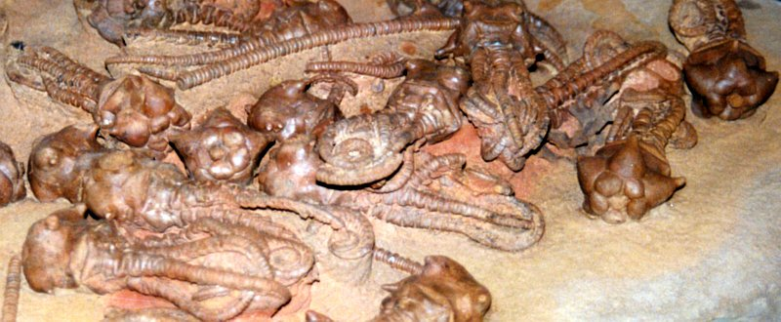世界各地的化石“墓地”，许多动物的骨头被冲在一起，埋葬和化石，是像洪水这样的水灾变的证据。
有大量证据表明，许多岩层一个接一个地快速铺设，它们之间没有明显的时间中断。动物足迹、波纹痕迹甚至雨滴痕迹的保存证明了这些特征的快速覆盖，以便能够保存它们。Polystratrate化石（穿越许多地层的化石）说地层的沉积非常快。侵蚀、土壤形成、动物洞穴和层间根系的稀缺性也表明它们一定是快速连续沉积的。厚厚的沉积物层在没有开裂或融化证据的情况下发生剧烈变形，这也表明所有层在弯曲时一定仍然柔软。砂岩的堤坝（墙壁）和管道（圆柱体）与下面的许多层连接，表明下面的层一定仍然是柔软的，并且含有大量的水。砂岩可以通过上面的裂缝被挤压起来形成“碎屑”堤坝和管道，这再次表明许多地层的快速沉积。
许多岩层很快就被铺设了，它们之间没有明显的时间中断。动物足迹、波纹痕迹甚至雨滴痕迹的保存证明了这些特征的快速覆盖，以便能够保存它们。
许多地质特征和岩石类型的全球分布也与全球洪水一致。莫里森组是从德克萨斯州延伸到加拿大的一层沉积岩，清楚地表明了仍然流行的信念的谬误，即“现在是过去的关键”——今天地球上没有发生任何过程正在形成如此大面积的沉积层。事实上，上帝对过去的启示是理解现在的关键。
不一致性的地理范围有限（沉积顺序中的明显中断，具有不同的层倾斜等）也与全球洪水的现实一致。洪水还有许多其他证据。^{11，12}
问题不在于证据，而在于那些查看证据的人的心态。一位地质学家作证说，他从未看到任何关于洪水的证据——直到作为一个基督徒，他从圣经中确信洪水一定是一场全球性的灾难。现在他到处都能看到证据。圣经谈到人们在背弃上帝后思想败坏（罗马书1：18以下），以及人们在属灵上如此盲目，以至于他们看不到显而易见的事情（使徒行传28：25-27）。
唐巴顿 唐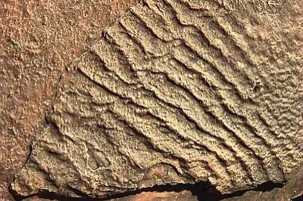巴顿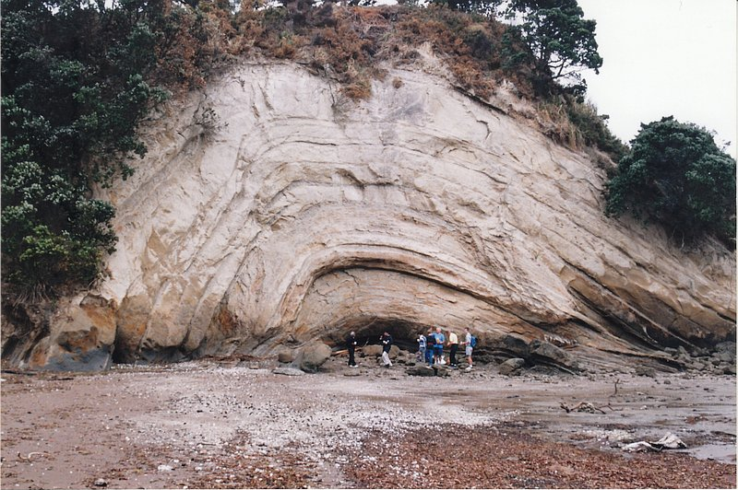
保存波纹痕迹（左）需要快速掩埋，如洪水（英格兰下三叠纪岩石）。沉积岩的褶皱没有开裂或加热（右），例如在新西兰奥克兰的东部海滩，表明褶皱发生在沙子和泥浆有时间变成石头之前，与洪水期间的快速沉积一致（注意人们的规模）。

结论
一个普世的、覆盖全球的洪水显然是圣经所教导的。认为洪水不是其他原因的唯一原因来自圣经之外。当我们使用圣经提供的框架时，我们发现岩石和化石的物理证据与圣经所说的非常吻合。¹³
此外，认识到过去洪水审判上帝的现实应该警告我们审判的真实性——火的审判——并激励我们为审判做好准备（彼得后书3：3-13）。那些不在“基督里”的人将遭受神的忿怒（约翰福音3：36）。

诺亚洪水侵蚀的“大不一致性”和相关地球化学证据
作者：哈里·狄更斯
圣经的洪水记载描述了有史以来最大的降雨事件。四十昼夜的雨落在地上（创世记7：12）将导致全球陆地的巨大剥蚀。关键地层表面和相关地球化学特征提供了这方面的证据。

“大不符合”的性质和程度
术语“大不一致性”最初用于描述大峡谷中暴露的突出地层表面，该地层将下寒武纪Tapeats砂岩（Sauk克拉通序列）与下层前寒武纪地层（花岗岩峡谷变质组和大峡谷超群的倾斜沉积岩）分开。¹
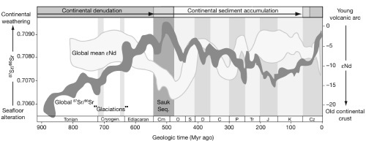图1：从上元古代到显生代的主要地球化学和沉积模式摘要（由彼得斯和盖恩斯修改）。² 点击查看大图。
大不一致性可以追溯到北美和全球，包括今天南半球的大部分陆地，以及西欧和西伯利亚 - 这使其成为“岩石记录中最广泛认可和独特的地层表面”。^{阿拉伯数字}
大多数地区的这个表面将大陆结晶基岩与上覆的未变形寒武纪海洋化石沉积岩分开。因此，它记录了大陆地壳剥蚀的开始，随后是大陆上第一次重大的海洋侵入（索克序列）和沉积物堆积（图1）。^{阿拉伯数字}
大不一致性是均变论不适用的明显例子。今天没有形成广泛的平面，但今天正在发生通道侵蚀。³ 全球洪水的极高能量侵蚀将有能力磨损前寒武纪的克拉通，同时形成大不一致性，作为地球大片区域的表面。大多数洪水地质学家指出，地质记录中这种广泛的侵蚀不连续性，称为大不一致性，表明洪水突然开始。^{四}
索克层序通常有富含石英和长石的基底砂覆盖在北美和北非的前寒武纪基底上。^{2，5} 同样，基底砂岩单元广泛分布在被称为中央超级盆地的大型（200万平方公里表面积）澳大利亚克拉通内沉积盆地中，据信是在罗迪尼亚超大陆解体时形成的。⁶
Heavitree石英岩是Amadeus盆地的基底砂岩单元，而Amadeus盆地又是Centralian Superbasin的一部分。⁷ Heavitree石英岩被描述为早期的洪水形成。⁸ 在以色列南部，早期洪水的寒武纪沉积岩层直接位于最北端阿拉伯-努比亚地盾结晶基底的侵蚀表面。⁹ 海平面上升的证据包括在美国（索克序列）、格陵兰岛、英国、俄罗斯、澳大利亚、玻利维亚和加纳等地的寒武纪和下奥陶纪地层中观察到的普遍的向上澄清序列。¹⁰
大不一致性可以追溯到北美和全球，包括今天南半球的大部分陆地。
典型的细化向上演替发生在大峡谷寒武纪地层。¹¹ 已经提出了一个洪水模型来解释大不一致性的侵蚀以及随后寒武纪锥带砂岩、明亮天使页岩和穆阿夫石灰岩的沉积，因为洪水在现在被称为内华达州、亚利桑那州和新墨西哥州的地区前进。¹¹ 随着暴露的大陆陆地的巨大侵蚀，暴雨可能会导致巨大的质量流席卷到邻近的海域。上元古代混合体，被世俗科学家解释为发生在“冰川”期间（图1），更可能是诺亚洪水早期由于大陆上的巨大降雨而形成的质量流沉积物。12，^{13，14，15} 其他上元古代混合石分布于阿巴拉契亚山脉、斯堪的纳维亚半岛、俄罗斯平台、西伯利亚、喀里多尼亚山脉、中国西北部、巴西、非洲中部和南部以及澳大利亚西北部、中部和南部。¹⁶

与大陆剥蚀一致的地球化学特征
已经描述了许多表明大陆剥蚀的地球化学特征，这些特征来自上元古代地层。^{2，17安全}
通过测量流体内含物中的Ca2+，提供了全球海洋大陆侵蚀和风化产物增加的有力证据。² Ca2+浓度显示从上元古代地层急剧增加到寒武纪地层的峰值。¹⁸ Ca2+增加近三倍，很大程度上归因于索克海洋入侵期间大陆地壳的化学风化。^{阿拉伯数字}
在寒武纪沉积物中，^{层状硅酸盐矿物海绿岩（K，Na）（Fe}3+，_{Al，Mg}）2（Si，Al_{）4O10}（OH）₂的丰度和分布可能需要快速自生，这是由于在大不整合形成过程中大陆风化产物，特别是Fe 3+，K+和H3SiO4的通量异常大。² 在坎布罗-奥陶纪地层中发现的富含青光石矿物堆积物（青光石，即粗粒海绿石矿物颗粒）的槽交叉分层沉积物表明存在高能量环境。完全交叉分层沉积物的丰度也表明，至少在交叉尺度上，单个颗粒非常迅速地沉积并被其他薄片覆盖。¹⁹
碳酸盐沉积物的降水在显生界也达到了顶峰，如北美索克层序的寒武纪-下奥陶纪地层所记录的那样。20，^{21，22}岩相纹理（粘土岩基质中方解石晶体的不稳定生长）和枯竭δ13C值提供了碳酸盐在沉积物 - 水界面快速直接沉淀的证据.23碳酸钙沉淀不需要实验室研究所证明的深度时间。²⁴
碳酸钙沉淀不需要实验室研究所证明的深度时间。
因此，全球大量的坎布罗-奥陶纪碳酸盐可能会在诺亚洪水期间的几个月内迅速沉淀。在洪水的早期阶段，来自大陆的巨大径流可能导致低温纪所描述的二氧化碳减少，²⁵ 因为硅酸盐岩石的化学风化是主要的二氧化碳汇。^{26，27}
87Sr是87Rb的放射性子同位素，存在于花岗岩等硅酸盐岩石中。沉积物样本中放射性87Sr相对于“普通”86Sr的丰度与源自大陆地壳侵蚀的沉积物量有关，而不是源自海洋的沉积物量。观察到的上元古代锶同位素比率87Sr/86Sr（图1）的增加可以通过所谓的泛非造山运动期间侵蚀速度加快来解释，并且从寒武纪87Sr/86Sr值推断出高地壳侵蚀率28。
随后寒武纪后地层87Sr/86Sr比率的下降表明，随着更多的索克序列开始沉积，大陆上沉积物的积累时间更大，减少了对陆地的直接侵蚀影响。
上元古代到寒武纪87Sr/86Sr比值增加的辐射“时间跨度”约为400Ma（图1），但在圣经框架中，实际经过的时间应该是几周到几个月。

结语
以大不一致性为代表的侵蚀表面遍布全球各大洲，是地球历史上的特殊边界。该表面通常将前寒武纪岩石与上覆的寒武纪沉积地层分开。大陆剥蚀、增强的化学风化和全球海洋化学的变化由与该边界相关的许多地球化学特征表明。证据与诺亚洪水早期对大陆上巨大降雨和洪水/海啸般的波浪的影响的预期是一致的。

彩虹、洪水和盟约
作者：乔纳森·萨法蒂

（改编自作者的《创世记》。对创世记1-11的神学、历史和科学评论。
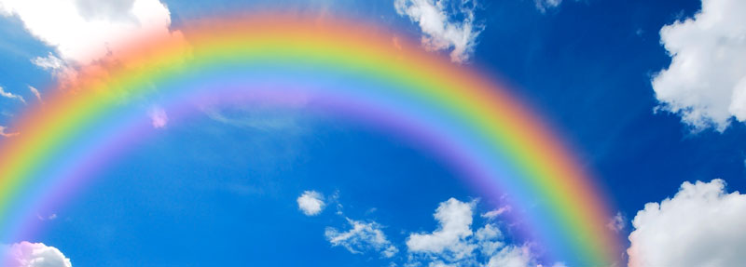
洪水过后，挪亚和方舟上所有的人类和动物乘客都下了船。然后上帝制定了诺亚之约。然后，正如历史记载所读，上帝为他与挪亚的家人和所有生物立约提供了一个迹象——彩虹：
虽然彩虹对人类来说是一个壮观的景象，但我们确信永远不会再有全球性的洪水来自上帝。他是那位会“记念”他约的人。
上帝说：“这是我与你以及与你同在的众生之间为后代所立的约的记号：我已将弓放在云中，这将是我与地球之间盟约的记号。当我把云带到地上，在云中看到弓时，我会记住我与你以及所有有血气的生物之间的盟约。水再也不会变成洪水，毁灭一切肉体。当弓在云中时，我将看到它，并记住上帝与地上所有有血气的生物之间永恒的盟约。神对挪亚说：“这是我与地上一切有血气的人所立约的记号。（创世记 9：12-17）
来自乌云的阳光，彩虹象征着弥漫在尘世中的天堂。当它跨越地平线时，它提醒人上帝的盟约是普遍的，就像永远不会重演的洪水一样。¹
彩虹是众所周知的物理学的结果。当光以一定角度进入传播速度较慢的物质（如棱镜）时，2 不同的波长会以不同的方式弯曲。
虽然彩虹对人类来说是一个壮观的景象，但我们确信永远不会再有全球性的洪水来自上帝。他是那位会“记念”他约的人。请注意，上帝“记得”并不意味着他以前忘记了;相反，这是一个成语，意思是彩虹将表示他再次代表盟约受益者行事，确保随后的洪水不会成为全球性的。

洪水前的彩虹？
诺亚之约当然是第一次提到彩虹。但圣经没有提到它们以前是否发生过。然而，有一些考虑表明会有彩虹，这将依次讨论：彩虹的科学，洪水前后运作的自然法则，以及上帝为现象赋予意义的主权权威。

彩虹的科学
彩虹是众所周知的物理学的结果。当光以一定角度进入传播速度较慢的物质（如棱镜）时，2 不同的波长会以不同的方式弯曲。这种效应称为色散。由于颜色取决于波长，因此我们将其视为不同颜色的波段。较短的波长（紫色和蓝色）弯曲最多，较长的波长（红色和橙色）弯曲最小。
©123rf.com/ktsdesign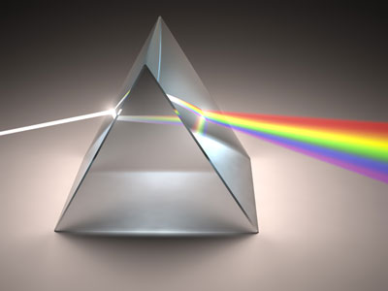
伟大的创造论物理学家艾萨克·牛顿爵士（Sir Isaac Newton）对玻璃棱镜的色散进行了实验。他的实验表明，颜色是光本身的属性;有色物体不产生颜色，它们吸收或反射已经着色的光。³
实际上，色散是连续的;由于色觉的设计，我们看到彩色条带。⁴ 牛顿通过类比音阶的七个音符，为彩虹指定了七种颜色：红色、橙色、黄色、绿色、蓝色、靛蓝和紫色，因此助记符首字母缩写 ROYGBIV。但是有不同的名称和颜色数量。例如，我看不到“靛蓝”，但有时会看到一小段蓝绿色（也称为“水绿色”、“青色”或“绿松石色”）。⁵ 实际上，区别可能在于我们给颜色起的名字——一位作者建议：
上帝主要使用自然原因来保护诺亚和动物，例如挪亚必须建造一个木制方舟;洪水的起因和上升——大深渊的喷泉加上40天的雨水;以及它的减少——风，大陆上升，海洋盆地下沉。这表明洪水前后的“自然法则”之间存在连续性。
仔细阅读牛顿的作品就会发现，他称之为靛蓝的颜色，我们通常称之为蓝色;他的蓝色就是我们所说的蓝绿色或青色。⁶
此外，水滴（包括雨水）可以产生分散。水滴也会反射光线，所以只有当我们在太阳和雨滴之间时，我们通常才能看到彩虹。反射也解释了为什么顺序似乎相反：内部为紫色，外部为红色。然而，我们也可以看到带有薄雾和海浪的小彩虹。

自然法则没有改变
上帝主要使用自然原因来保护诺亚和动物，例如挪亚必须建造一个木制方舟;洪水的起因和上升——大深渊的喷泉加上40天的雨水;以及它的减少——风，大陆上升，海洋盆地下沉。这表明洪水前后的“自然法则”之间存在连续性。
从圣经文本中根本没有证据表明自然法则的功能如此不同，以至于在洪水之前不会发生光的散射。相反，经文 确实表明自然法则没有区别。此外，自然法则是我们对上帝维护他的创造的正常、可重复的方式的描述，而奇迹是他非凡的手段。⁷ 因此，如果彩虹没有产生，我们就要推断出上帝在积极地阻止分散。文中没有丝毫证据证明这一点。

将新的含义应用于现有现象
加尔文评论“我已把弓放在云中”（9：13），他说：
从这些话中，某些著名的神学家被诱导否认，在洪水之前有任何彩虹：这是轻浮的。因为摩西的话并不表示，当时形成了一个以前不存在的弓;但是在上面刻了一个标记，这应该表明上帝对人的恩惠。...因此，我们不应该与尊重彩虹的哲学家争论;因为虽然它的颜色是自然原因的结果，但他们的行为却是亵渎的，试图剥夺上帝对他的受造物的权利和权威。⁸
还有其他现有材料或实践的例子，上帝下令成为一个新的标志。例如，耶稣用饼和酒命定主的晚餐。他宣称，现在这是对他牺牲身体和宝血的纪念。
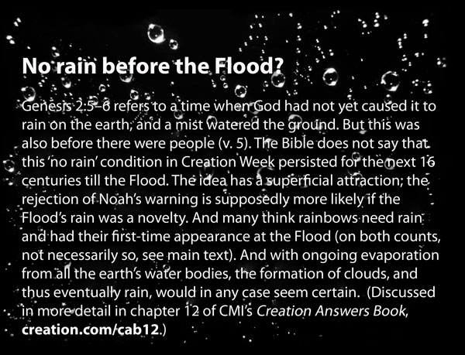

年轻的地球和洪水：为什么它们很重要

社论
由乔纳森·萨法蒂
圣经不能被破坏——耶稣（约翰福音10：35）
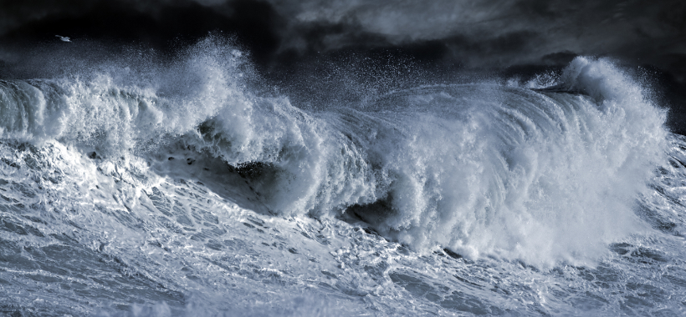
CMI通常被称为“年轻地球创造论者”事工。但“年轻地球”问题不是我们的公理，即我们的起始假设。相反，它是一个定理，即从我们真实的公理中逻辑推导出来的东西：圣经的命题（事实陈述）。这是怎么回事，以及为什么这很重要，由本期的两位受访者展示。

牧师
所有长期的想法都把岩石和化石放在亚当之前——化石是死亡和埋葬的记录，通常是疾病和痛苦的记录。这将意味着在亚当犯罪之前死亡。但是，如果死亡不是罪的结果，那么基督的死怎么能为罪付出代价呢？
当史蒂夫·穆勒（36-38页）第一次读圣经时，哥林多前书15章的伟大福音/复活章节脱颖而出。这清楚地将“最后的亚当”耶稣的复活与“第一个人亚当”带来的罪恶和死亡联系起来。正是这种罪给上帝创造的“甚好”的世界带来了死亡和痛苦（创世记1：31）。但所有长期的想法都把岩石和化石放在亚当之前——化石是死亡和埋葬的记录，通常是疾病和痛苦的记录。这将意味着在亚当犯罪之前死亡。但是，如果死亡不是罪的结果，那么基督的死怎么能为罪付出代价呢？
然后圣经的其他命题强化了这一点。 穆勒意识到有许多经文表明人们“从创造之初”就在那里，而不是在开始之后的数十亿年。创世记5章的家谱，路加福音3章引用为真实的历史，表明上帝在6000多年前创造了。
穆勒指出，这个问题不仅对福音至关重要（另见第16页）。它也直接加强了圣经的权威;推论是，旧地球的妥协破坏了圣经。它还指出了上帝的良善，他没有创造一个有死亡和疾病的世界。Ps. Müller喜欢用伊甸园中恐龙的精美图片来说明这一点。

地质学家
在物理过程中，强度通常可以用时间换取。由于洪水如此强烈，它解释了地球上的大部分岩石和化石，而不需要数百万年。
如果化石是在亚当犯罪之后出现的，那么是什么能产生它们呢？地质学家菲尔·沃茨（Phil Worts，第20-23页）意识到了答案：挪亚时代的洪水。创世记有整整三章关于这一点，耶稣肯定了洪水、方舟和挪亚的真实性（路加福音17：26-27）。
然而，这与菲尔·沃茨所经历的所有世俗教导背道而驰。然而，他发现一场全球性的洪水对真正的证据非常有意义。例如，他发现了保存完好的水母化石。对于长期进化论的信念来说，这是一个真正的问题，因为它们在任何复杂的生命进化之前就被“过时”了20亿年。还有，像水母这样柔软的东西怎么可能保存下来呢？这表明快速埋葬，因此它没有机会解体。
这与年龄问题有关，因为在物理过程中，强度通常可以用时间换取。 由于洪水如此强烈，它解释了地球上的大部分岩石和化石，而不需要数百万年。反过来，没有数百万年，进化是不可能的。

更多关于年轻地球和全球洪水的证据
当然，这个问题对年轻的地球还有更多的证据，例如三角龙骨骼的软组织（第53页），腔棘鱼的非进化（第39-41页）和快速宝石（第54-55页）。真正的圣经全球洪水解释了被称为撒哈拉之眼的迷人形态（第12-16页）。我们也警告不要伪造圣经洪水的说法，例如伦纳德·伍利爵士的淤泥层（第52页）。

上帝在创造中得荣耀
即使受造物被罪玷污，大地完全被洪水覆盖，创造的奇事仍然非常明显（罗马书1：20）。例如，地球本身是为生命设计的（第32-35页）。它上面的许多生物都表现出精致的设计，例如大翼龙（第24-27页），可以“看到”磁性的蝙蝠（第48-49页），以及具有超强外骨骼的甲虫（第50-51页）。
即使我们人类是堕落的亚当的后裔，我们仍然是上帝的形象承载者，行使统治权（第46-47页）。难怪所有的婴儿都被编程为语言能力（第42-43页），人类自古以来就一直很聪明（第17-19页）。

洪水地质学能解释厚厚的白垩床吗？
作者：Andrew A. Snelling
大多数人都会听说过或看到（无论是亲自还是在照片中），英格兰南部著名的多佛白崖。在英吉利海峡另一边的法国海岸也发现了同样的白垩床。白垩床横跨英格兰和法国北部的内陆，最北和西至安特里姆海岸和北爱尔兰的毗邻地区。在北美，通过阿拉巴马州，密西西比州和田纳西州（塞尔玛白垩），内布拉斯加州和邻近州（Niobbrara Chalk）以及堪萨斯州（Fort Hayes Chalk）也发现了广泛的白垩床。¹
粉笔的拉丁词是creta。那些熟悉地质柱及其演化时间尺度的人会认识到这是其中一个时期的名称 - 白垩纪。因为大多数地质学家相信地球地层和特征在数百万年的地质演变，他们将世界各地所有这些分散的白垩床联系起来，进入这个所谓的“白垩时代”，即一个据称是数百万年白垩床形成的伟大时期。

那么什么是粉笔？
白垩多孔，相对柔软，质地细腻，有点易碎，通常是白色的，几乎完全由碳酸钙组成，是常见的矿物方解石。因此，它是一种石灰石，而且是一种非常纯净的石灰石。法国白垩的碳酸钙含量在90%至98%之间变化，堪萨斯白垩的碳酸钙含量为88-98%（平均94%）。² 在显微镜下，白垩由无数数十亿微生物的微小外壳（称为测试）组成，这些微生物由透明方解石组成，镶嵌在细粒碳酸钙（微晶方解石）的无结构基质中。因此，在白垩中化石的两种主要微生物是有孔虫和钙质藻的尖峰和细胞，称为球石和横纹藻。
那么粉笔是如何形成的呢？大多数地质学家认为“现在是过去的关键”，因此希望看到这些微生物今天生活在哪里，以及它们的遗骸如何以及在哪里积累。在白垩中发现的有孔虫是一种称为浮游有孔虫的类型，因为它们生活在公海的100-200米上部。产生微小的洗涤器形球石的褐藻被称为球藻，它们也漂浮在公海的上部。
今天的海洋几乎覆盖了地球表面的71%。大约20%的海洋位于较浅的大陆边缘，而其余的则覆盖着被各种沉积物覆盖的更深的海底。其中有所谓的渗出物，之所以这样称呼，是因为超过30%的沉积物由有孔虫和球藻等微生物的外壳组成。³ 事实上，大约一半的深海海底被浅色钙质（富含碳酸钙）的渗出物覆盖，通常深达4，500-5，000米。在这些深度以下，碳酸钙壳被溶解。即便如此，这仍然意味着大约四分之一的地球表面被这些外壳覆盖 - 这些生活在海洋表面附近的微观植物和动物产生的丰富沉积物。
地质学家认为，这些渗出物的形成是这些微生物死亡的结果，碳酸钙壳和球石缓慢下降，积聚在海底。据估计，一个150微米（0.15毫米或0.006英寸）宽的大有孔虫壳可能需要长达10天的时间才能沉入海底，而较小的贝壳可能需要更长的时间。同时，许多这样的贝壳甚至在到达海底之前就溶解了。然而，正是通过深海海底钙质渗出物的缓慢积累，地质学家认为白垩床最初形成了。

洪水地质学的“问题”
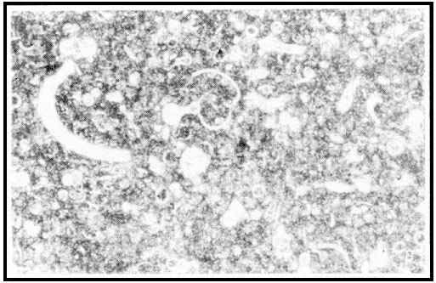微化石和微晶方解石 - 白垩纪白垩，北爱尔兰安特里姆海岸巴林托伊港显微镜下（60x）（照片：Andrew Snelling博士）
这就是批评者，而不仅仅是进化论阵营的人说，通过洪水的地质作用（洪水地质学）来解释多佛白崖白垩床的形成是不可能的。今天海底的深海沉积物平均厚度约为450米（近1，500英尺），但这可能因海洋而异，也取决于与陆地的接近程度。⁴ 覆盖太平洋盆地的沉积物厚300至600米，大西洋的沉积物厚约1 000米。在太平洋中部，沉积物层的厚度可能不到100米。这些厚度的差异当然反映了积累速率的差异，这是由于河流和空气中尘埃带来的沉积物的变化，以及海洋表层水中有机碎片的产生。后者反过来又受到有关微生物的生产率、营养供应和海水中碳酸钙浓度等因素的影响。然而，正是在远离陆地的深海海底，最纯净的钙质渗出物已经积累，这将被视为当今白垩床的前身，据报道，以有孔虫为主的钙质渗出物的积累率从每1000年1-8厘米不等，以球石为主的渗出物每1000年2-10厘米。⁵
现在，英格兰南部的白垩床估计厚约405米（约1，329英尺），据说跨越了所谓的晚白垩纪地质时期的整个持续时间，⁶进化论者估计占3000万至3500万年的进化时间。一个简单的计算表明，因此，这一时期白垩积累的平均速率在每l，000年1.16至1.35厘米之间，正好处于上面引用的今天积累速率的下限。因此，进化地质学家认为是正确的，批评者坚持认为，有太多的白垩最初被洪水沉积为钙质渗出物。
但这并不是创造论者在洪水期间白垩床沉积方面面临的唯一挑战。沙德瓦尔德坚持认为，如果所有的化石动物，包括用白垩发现的有孔虫和球藻，都可以复活，那么它们将覆盖整个地球至少45厘米（18英寸）的深度，它们可能吃什么？⁷ 他指出，热力学定律禁止地球支持那么多的动物生物量，而且有这么多动物试图从太阳获取能量，可用的太阳能几乎不够用。长期创造论者海沃德同意所有这些问题。⁸
甚至创造论者格伦·莫顿（Glenn Morton）也提出了类似的问题，他认为，即使达拉斯市（德克萨斯州）所在的奥斯汀粉笔只有几百英尺（超过100米）的死亡微观动物，当考虑到世界各地的所有其他白垩床时，所涉及的微生物的数量不可能同时生活在地球上，从而被埋葬。在洪水期间。⁹ 此外，他坚持认为，即使抛开有机物问题，也有必要的二氧化碳（CO2）量，使钙质残留物现在埋在白垩床中的微生物能够生产所有碳酸钙。他说，考虑到所有其他石灰岩，在洪水发生时，大气中没有足够的二氧化碳来解释所有这些碳酸钙沉积物。

创造论者的回应
两位创造论者做了很多工作来为这些反对洪水地质学的反对意见提供令人满意的回应 - 地球科学研究研究所（加利福尼亚州洛马琳达）的地质学家Ariel Roth博士和John Woodmorappe。两人都同意，生物生产力似乎不是限制因素。Roth 10认为，在海洋表层中，这些分泌碳酸盐的生物以最佳生产率在不到1000年或2000年内可能在不到1000年或2000年内产生海底的所有钙质渗出物。他争辩说，如果假设每升海水中有孔虫的高浓度，¹¹ 翻倍时间为3.65天，平均每克碳酸盐有10 000个有孔虫，¹² 海洋顶部200米每年每平方厘米将产生20克碳酸钙，或平均沉积物密度为每立方厘米2克， 1000年100米。其中一些碳酸钙会在深处溶解，因此可能需要增加时间因素来弥补这一点，但如果其他来源的碳酸盐输入到海水中增加，那么这将抵消。此外，在海水顶部200米以下繁殖有孔虫同样会缩短所需的时间。
另一方面，球藻的繁殖速度比有孔虫快，是生长最快的浮游藻类之一，¹³有时以每天 2.25 格的速度乘以。罗斯建议，如果我们假设一个普通的球石的体积为 22 x 10⁻¹²立方厘米，平均重量为 60 x 10⁻¹²克/球石，¹⁴每升海水产生20个球石， 每升海水产生13 x 106个球石，¹⁵每天两次的分割率和每立方厘米2克的密度，从海洋顶部100米（305英尺）获得每年54厘米（超过21英寸）碳酸钙的潜在产量。按照这个速度，在不到200年的时间内，有可能在不到200年的时间内产生平均100米（305英尺）厚度的球石，作为海底的钙质渗出物。同样，计算中可以引入其他因素以延长或缩短时间，包括碳酸盐的溶解，由于这些微生物的高浓度而减少的光，以及繁殖海洋表面顶部100米以下的球石，但最终结果再次基本上肯定了刚刚计算的速率。
Woodmorappe16以不同的方式处理此事。假设地质柱上白垩纪和第三纪的所有石灰岩都是白垩岩，他发现这些石灰岩占了1750万立方千米的岩石。（当然，这些石灰石并不是所有的粉笔，但他用这个数字让“问题”更加困难，从而得到最保守的计算结果。然后，使用罗斯计算每200年产生100米厚度的球石，伍德莫拉普发现，人们只需要2110万平方公里或地球表面的4.1%就可以在1，600-1，700年（即洪水前时代）供应1，750万立方千米的球石。他还从所需的基本参数重新开始进行了进一步的计算，发现他可以将这个数字减少到只有1250万平方公里的海洋面积或地球表面的2.5%，以产生1750万立方千米球石的必要夸大估计。

洪水期间的“绽放”
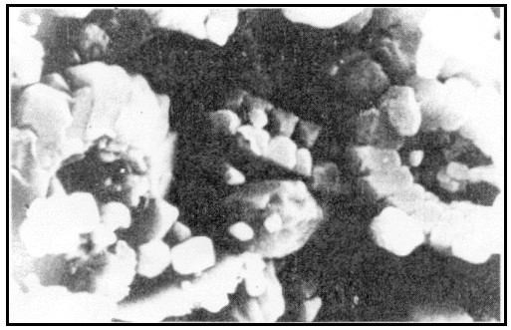白垩纪白垩纪球石的扫描电子显微镜（SEM）图像，英国布莱顿（照片：Joachim Scheven博士）
尽管它们很有帮助，但这些计算忽略了一个主要的相关问题——这些白垩床是在洪水期间沉积的。创造论地质学家可能对洪水前/洪水边界在地质记录中的位置有不同的看法，但大多数人会认为这些上白垩纪白垩纪的白垩是在洪水后期沉积的。既然如此，现在在白垩床中的球石和有孔虫贝壳一定是在洪水期间产生的，而不是伍德莫拉普计算的洪水前时代的1，600-1，700年，因为如果洪水开始时周围有那么多，那么这些白垩床应该在洪水事件期间尽早沉积。同样，罗斯对在长达1000年内可能产生的所需数量的计算很可能表明，在洪水以来的时间跨度内，今天海底的钙质渗出量很容易产生，但这些计算不足以显示这些白垩床在 洪水期间是如何产生的。
然而，Woodmorappe和Roth都认识到，即使在今天，球石的积累也不是稳态的，而是高度偶发的，因为在适当的条件下，这些海洋微生物的浓度可能会显着增加，例如浮游生物“水华”和赤潮。例如，由于球石浓度高，球石大量繁殖，造成“白水”情况，¹⁷ 据报道，在牙买加附近水域的大量繁殖期间，微生物数量从每升100 000个增加到每升海水1 000万个。¹⁸ 这些水华的原因知之甚少，但建议包括海洋的湍流、风、¹⁹ 腐烂的鱼、²⁰ 淡水流入和上升流的营养物质以及温度。²¹
毫无疑问，所有这些所述的条件都是在洪水的灾难性全球动荡期间产生的，因此有孔虫和球藻快速生产碳酸盐骨架是可能的。热力学考虑绝对不会阻止像这样更大的生物质的产生，因为将其作为“问题”提出的Schadewald显然是错误的。据报道，可用的阳光可以支持比现在高5-10倍的海洋生产力，而营养可用性（尤其是氮）是限制因素。²² 此外，目前的太阳紫外线辐射水平抑制了海洋浮游生物的生产力。²³
很明显，在灾难性的洪水条件下，包括暴雨、海流、腐烂的鱼类和其他有机物，以及与“深海喷泉”相关的猛烈火山喷发，海洋中大规模和重复的爆炸性水华是现实的，因此在洪水结束时的短时间内产生必要数量的钙质渗出物以产生地质记录中的白垩床也是现实可想而知的。猛烈的火山喷发会产生大量的灰尘和蒸汽，与目前大气中可能不同的气体混合物可能会降低紫外线辐射水平。然而，在洪水的最后阶段，这些碎片的清理和沉降将使越来越多的阳光穿透海洋。
在洪水结束时，海水温度会更高，因为在大灾变期间释放的热量，例如火山和岩浆活动，以及水凝结产生的潜热。进化论者已经从他们自己对这些岩石和深海沉积物的研究中证实了如此高的温度，²⁴ 并且也有利于这些有孔虫和球藻的爆炸性爆发。此外，同样的火山活动可能会向海水释放大量的营养物质，以及这些微生物生产碳酸钙所必需的大量二氧化碳。即使在今天，CO2的火山产量估计每年约为660万吨，而基于过去的喷发和岩石记录中最近的火山沉积物的计算表明，最近大气和海洋中增加了多达440亿吨CO₂（也就是说， 在后洪水时代的最新阶段）。²⁵

最终答案
众所周知，沿海地区的污染导致海水中微生物爆炸性繁殖，达到每升100亿多的峰值浓度。²⁶ Woodmorappe计算出，在白垩中，如果密集堆积，每立方米可能有多达3 x 10 13个球石（通常不是这样），但在刚才提到的已知水华中，每升海水100亿个微生物相当于每立方米1013个^{微生物。}
改编伍德莫拉佩的一些计算，如果现在包含白垩床的地球表面的10%被水覆盖，因为它仍然接近洪水的尾声，如果这些水爆炸性地开满球藻和有孔虫，每立方米水最多有10 ¹³个微生物，直到离地表不到500米的深度， 那么只需要两三次这样的水华就可以产生所需数量的微生物在白垩床中化石。为了避免争辩说每立方米10 ¹³个微生物的浓度会熄灭距离地表几米内的所有光，应该指出，诸如此类的植物鞭毛藻能够以细菌为食，也就是说，浮游物种能够异养（它们是“混合营养”）。²⁷ 这种细菌本来会很丰富，分解洪水产生的大量漂浮和淹没的有机碎片（死鱼、植物、动物等）。因此，球藻和有孔虫的生产不依赖于阳光，有机物质的供应可能支持密集浓度。
例如，由于在英格兰南部有三个主要的白垩床堆叠在一起，那么这种连续三次爆炸性的巨大花朵的场景与岩石记录相吻合。鉴于球石的周转率高达两天，²⁸ 那么这些白垩床可以在短短六天内生产出来，完全可以在洪水的时间范围内产生。可以肯定的是，这种水华发生所需的正确条件必须完全重合才能爆炸性地产生如此巨大的水华，但它确实发生的证据是有证据的，所有人都可以在地质记录中的这些白垩床中清楚地看到。事实上，全世界这些厚厚的白垩床的纯度也证明了它们在巨大的爆炸性水华中灾难性的沉积，因为在假定的数百万年的长期沉积过程中，人们很难相信期望这种纯度能够保持而不会污染沉积其他类型沉积物的事件。稠度有差异（见附录），但纯度没有变化。白垩中唯一的附加材料是菊石和其他软体动物等宏观生物的化石，它们的化石由于其大小也需要快速埋葬（见附录）。
毫无疑问，在这样一系列的计算中，有一些因素需要更好地量化，但我们正在处理一场灾难性的洪水，自从我们研究它的过程以来，我们从未经历过类似的洪水。然而，我们确实有它在岩石记录中通过的结果需要研究，很明显，通过从今天已知发生的事情来看，即使按照今天的标准是罕见和灾难性的，我们也可以现实地计算出这些白垩床在洪水的时间框架和灾难性活动内的产量， 并以此充分回应批评者提出的反对意见和“问题”。

附录：“硬地”和其他化石
英国白垩床由交替的薄硬层和较厚的软层组成。薄硬层（或“硬地”）在其上表面覆盖着软体动物壳、蠕虫管和苔藓虫（蕾丝珊瑚）骨骼，展示了各种无聊生物的工作。因此，Wonderly坚持认为：
“因此，很明显，在白垩床的形成过程中，每个硬层都暴露在海水中足够长的时间，以至于被生物钻孔，然后被附着自己的动物包裹。当然，这也是几千年流逝的记录。¹
因此，奇妙地认为这是诺亚洪水不可能沉积这些白垩床的证据，并且岩石记录需要数百万年才能形成。
Scheven2在所谓的中三叠纪的德国Muschelkalk的经验中同样熟悉“硬地”。在他的洪水地质模型中，Scheven将这些地层和英国白垩床置于洪水后时代，但他在这些岩石中没有看到任何证据，这些证据对Wonderly来说是如此“明显”。事实上，Scheven同意粉笔在大规模灭绝和灾难中通过大规模繁殖积累起来的。此外，他描述了现在在这些白垩床中可观察到的条带是由于水运输和重新沉积钙质渗出物造成的。
但是镗孔和结壳和管子呢？这些不一定是几千年来的决定性“证据”，Wonderly坚持认为它们是。软体动物、蠕虫和其他海洋生物被留在方舟外，其中一些在洪水中幸存下来，在他们的海洋“家园”中。一旦爆炸性水华产生了大量的有孔虫壳和球石，它们就会下沉并被洪水冲走，然后沉积在白垩床的交替带中。其他海洋生物会被这些浪涌困住并被活埋，因此它们存在于白垩床中。无论它们在死亡前有什么时刻，这些生物中的一些人会试图在它们发现自己所处的任何瞬间表面上重新建立它们的生活位置，这并非不可想象。

- 编者注：另见塔斯·沃克博士对批评家的回答，硬地真的是对全球洪水的挑战吗？
- 创世纪洪水和诺亚方舟
- 事实还是虚构？
- 作者： 塔斯·沃克
- 许多人怀疑圣经中挪亚洪水的故事。对许多人来说，这个故事似乎是严重的夸张或虚构的作品。如果挪亚洪水不可信，为什么要相信圣经中的任何历史记载呢？人们对这一事件的事实解释提出了许多反对意见，这篇文章（以及与之相关的文章）回答了人们对洪水和方舟的许多关键问题。

内容
1. 方舟够大吗？
• 诺亚能建造这么大的方舟吗？
• 如何让所有的动物都适应？
• 挪亚如何收集所有的动物？
• 船上有恐龙吗？
• 恐龙不是在洪水之前很久就灭绝了吗？
2. 洪水真的是全球性的吗？
• 圣经描述了一场全球性的洪水
• 水从哪里来？
• 方舟如何在洪水中幸存下来？
• 挪亚怎么能照顾这些动物呢？
• 洪水摧毁了一切活着的东西吗？
• 水去哪儿了？
3. 有洪水的历史证据吗？
• 地质证据呢？
• 几百万年前的化石是如何在洪水中形成的？
• 动物如何从亚拉腊山迁徙到世界各地？
• 诺亚方舟被发现了吗？
• 上帝为什么毁灭地球？
4. 诺亚方舟有给我们的信息吗？
• 这是个好消息
- 1. 方舟够大吗？
- 许多人把方舟想象成一个杂草丛生的漂浮浴缸，长颈鹿、大象和诺亚站在甲板上向水中嬉戏的鲸鱼挥手致意。然而，圣经描述了一艘巨大的船只。
- 方舟的长度为三百肘，宽度为五十肘，高度为三十肘。（创世记 6：15）
- Wikipedia.org/Vcx半挂车
- 长140米，宽23米，高14米。¹ 它比足球场还长，比四层楼高。它有三个甲板，体积约为44，400立方米（152万立方英尺）。
- 这相当于超过340辆美国“半挂车”的体积（半挂车长40英尺，宽8.5英尺，高约13英尺[4，420立方英尺]。请注意，方舟将比六车道的美国州际高速公路（标准车道宽度 12 英尺）宽。一辆半挂车可以拖运 37 头 1，200 磅的屠宰转向、90 只 500 磅的喂食牛犊、180 头 250 磅的猪或 300 只 125 磅的绵羊。^{阿拉伯数字}
- 方舟提醒我们，即使在审判中，造物主上帝也为那些相信和顺服他的人提供了一条逃脱的道路。
- 诺亚能建造这么大的方舟吗？
- 挪亚时代的人们的体力或脑智不亚于今天的人。通过说古代人更原始，我们是在表达一种进化论的想法。
- 在创世记4章中，我们看到亚当的后裔种植庄稼，饲养动物，演奏乐器，建造城市，锻造青铜和铁。古代人类的工程技术、工具和机器比 人们通常意识到的要巧妙得多。
- 例如，洪水过后不久，埃及人就开始写作、切割花岗岩和精确建造大 金字塔。
- 上帝创造的第一个人是完美的。从那以后的6000年里，我们的智力很可能由于诅咒的影响而恶化。幸运的是，我们通过存储和传递信息和发现来抵消任何此类能力损失。
- 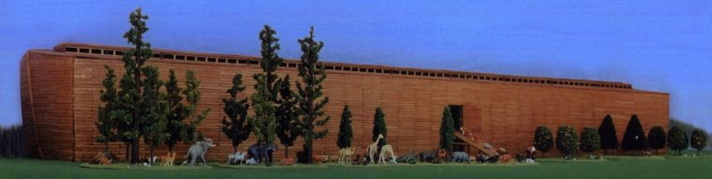方舟的巨大尺寸。
- 我们没有被告知挪亚和他的儿子们自己完成了所有的工作，即使这对他们来说是可能的。他们很可能付钱给其他人来采伐和运输木材，切割木板并处理用于框架船只的巨大横梁。
- 在创世记4章中，我们看到亚当的后裔种植庄稼，饲养动物，演奏乐器，建造城市，锻造青铜和铁。
- 古典文献记载了与方舟相当的巨大木船。³ 公元前210年为托勒密四世建造的Tessarakonteres双体船厨房长128米，几乎和方舟一样大。它由三排桨手提供动力，最多可搭载四千名士兵。来自赫拉克利亚的Leontifera，可能长120-150米（400-500英尺），在公元前280年的爱琴海战役中表现令人钦佩。很久以后，中国海军上将郑和（或郑和，1371-1433 年）带着一支舰队进行了长途远洋航行，其中包括长约 130 米、宽约 50 米的巨大九桅宝船。⁴ 如果建造了类似大小的木船并且运行良好，那么显然可以建造这种大小的木船 。
- 诺亚方舟比希腊军舰的赛车船体简单得多。将方舟想象成一艘远洋驳船，拥有坚固的船体来应对海浪。
- 怎么能把所有的动物都装进去？
- 首先，上帝并没有告诉挪亚要把每一种动物都带上船。只有那些呼吸空气的陆生动物才会在洪水中丧生。⁵
- 鲸鱼，鱼类和其他水生生物，如蛤蜊和虾，将在方舟外的水中生存。大多数两栖动物和昆虫也是如此。这大大减少了船上所需的动物数量。
- 此外，圣经中的物种比今天的物种要广泛得多。今天居住在地球上的相关物种会从方舟上的一个父母“种类”迅速下降。这是前达尔文创造论者所理解的。圣经说：
- 我们今天拥有的所有动物的惊人多样性都是从诺亚方舟上的每种动物的几个“”中培育出来的。
- 凡有血有肉之躯的生物，你要把各种生物中的两个带进方舟，让他们和你同在。他们应为男性和女性。 （创世记 6：19）
- 例如，今天我们有200多种“狗”，包括土狼，狐狸，豺狼和狼。这些，连同我们的家犬（从大丹犬到玩具贵宾犬）都可能来自一种原始的“狗类”。
- 其他动物也是如此，如猫类、马类和 牛类。我们今天拥有的所有动物的惊人多样性都是从诺亚方舟上的每种动物的几个“”中培育出来的。
- iStockphoto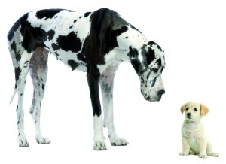今天所有种类的狗都可能来自一种原始的“狗类”
- 约翰·伍德莫拉普（John Woodmorappe）在他的《诺亚方舟：可行性研究》（Noah's Ark： A Feasibility Study）一书中估计，方舟上最多需要饲养16，000只动物。这是将这种视为等同于现代人造类别的“属”。如果种类像一个家庭一样广泛，那么只需要大约2000只动物。
- 诺亚怎么能收集所有的动物？
- 诺亚不必前往遥远的地方，收集所有的动物把它们带上船。圣经告诉我们，上帝把动物送到挪亚那里，没有被围捕：
- 在它们的种类之后的鸟类，在它们的种类之后的动物，在地球上每一个在它的种类之后爬行的东西，每一种都会有两个人来找你，让他们活着。（创世记 6：20）
- 这本来是一次超自然的聚会，但我们在当今世界上看到了惊人的动物行为（全球迁徙[帝王蝶，信天翁，鲑鱼，鲸鱼等]以及其他活动，如冬眠和地震意识）。
- 像其他生物一样，恐龙种类的数量会比分配给它们的属的数量少得多。
- 加上大陆的排列和洪水前的气候是不同的。挪亚可能生活在一个能够支持所有圣经类型的地区，而不需要他们走很远。由于环境和生态位的变化更大，洪水后动物种类内部将出现更多变化。此外，快速变异和物种形成的最佳条件发生在地理上孤立的小种群中——就像那些从亚拉腊山区分散的种群一样！
- 船上有恐龙吗？
- 是的。恐龙只是上帝与其他动物一起创造的另一种呼吸空气的陆地动物。这从恐龙化石显然被埋在洪水中的事实中可以清楚地看出，这表明恐龙与诺亚一起活着。因此，从逻辑上讲，它们将被包括在作为乘客的陆地动物中。但是它们如何适应呢？
- 一些恐龙比鸡小（与鸟类无关;上帝在创造鸟类的第二天创造了恐龙）。 各种恐龙的平均成年体型大约是一头水牛的大小。
- 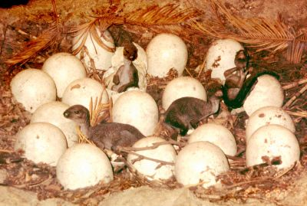重建恐龙蛋的“巢”。
- 恐龙从蛋中孵化出来，最大的蛋只有足球大小。事实上，它们不能大得多，否则支撑重量所需的外壳厚度会阻止氧气流向胚胎。此外，分析恐龙骨骼上的年轮表明，它们经历了幼年生长突增。上帝选择生长突增前的恐龙是有道理的。因此，即使是最大的恐龙，如Apatosaurus和腕龙，在年轻时也很容易适应方舟。大象和犀牛也可以用同样的方式处理。飞行爬行动物，如翼手龙，也在方舟上，但不是蛇颈龙等海洋爬行动物。
- 像其他生物一样，恐龙种类的数量会比分配给它们的属的数量少得多。此外，古生物学家最近认识到，婴儿和亚成年标本与同类型恐龙的成年标本有不同的名称。
- 恐龙不是在洪水之前很久就灭绝了吗？
- 不。 认为恐龙早在人类之前就灭绝了是一种 进化论的想法。在创世记中，我们看到上帝在大约6000年前的创造周的第六天创造了所有居住在陆地上的生物。这包括恐龙，因为它们是陆地动物。他在同一天造了亚当和夏娃。
- 有强有力的科学证据表明，恐龙没有数百万年的历史。科学家们已经在恐龙骨骼中发现了软组织、蛋白质和DNA，但这些应该在很短的时间内全部解体。
- 在约伯记第40章（洪水之后）中，描述了尾巴像雪松的庞然大物，中东最大的树只与蜥脚类恐龙这样的动物相匹配。所以巨兽的祖先一定在方舟上，所以恐龙在洪水之后还活着。
- 2. 洪水真的是全球性的吗？
- 进化（甚至只是“数百万年”）也意味着代表痛苦、死亡、流血、疾病和苦难的化石是在亚当和夏娃犯罪之前形成的。
- 许多人说挪亚洪水（如果真实事件）只是当地的 洪水。为什么？因为他们相信我们的世界有数百万年的历史。从这个角度来看，岩层中的化石代表了亿万年来新生命形式的出现。
- 但科学家并不总是以这种方式看待化石。像尼古拉斯·斯特诺（Nicholas Steno）这样的地质先驱将埋在泥沙水沉积物中的化石与诺亚洪水联系起来。
- 想法（如家庭）是相关的。进化论意味着数百万年来逐渐积累的“化石记录”，这意味着没有诺亚洪水的地质证据。因此，相信进化论和/或数百万“地质年”的基督徒必须坚持局部洪水。
- 进化（甚至只是“数百万年”）也意味着代表痛苦、死亡、流血、疾病和苦难的化石是在亚当和夏娃犯罪之前形成的。那么，当上帝将他完成的创造描述为“非常好”时，他是什么意思？进化意味着死亡和苦难不是罪的结果。 这破坏了基督的死亡和复活的意义。
- 圣经描述了一场全球性的洪水
- Wikipedia.org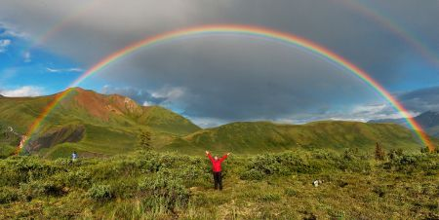上帝的彩虹应许意味着洪水是全球性的。
- 如果洪水只是地方事务，为什么方舟如此巨大？他们本可以走出该地区，很安全！为什么要把鸟放在船上？他们本可以飞走的。耶稣相信，除了挪亚和他的家人，洪水杀死了所有人（马太福音24：37-39）。如果洪水是当地的，居住在该地区以外的人就不会受到影响。他们本可以逃脱神对罪的审判。
- 此外，基督将即将到来的世界审判与挪亚时代“所有人”的审判进行了比较（马太福音24：37-39）。彼得也是如此（彼得后书3）。挪亚时代的局部洪水意味着即将到来的审判不会影响每个人。
- 水怎么可能升到山上（创世记7：20），洪水只是局部的？水寻求自己的水平。
- 上帝用天空中的彩虹作为他再也不会用水毁灭地球的标志。但是，有许多可怕的“地方”洪水（例如，米苏拉湖洪水或最近在新奥尔良发生的洪水），但从来没有一次全球性的洪水摧毁了所有陆地生物。如果洪水是局部的，上帝已经一次又一次地违背了他庄严的应许。圣经中的洪水覆盖了整个世界。
- 圣经描述了水的两个来源——从天而降的雨水和“大深渊”的“所有喷泉”破裂时涌出的水。
- 水从哪里来？
- iStockphoto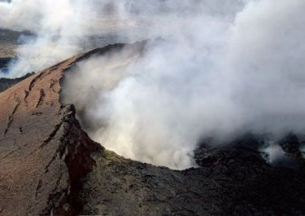 大规模的火山喷发将伴随着大深渊的破裂。
- 那天，大深渊的所有喷泉都被打碎了，天堂的窗户被打开了。雨在地上下了四十天四十夜。 （创世记 7：11-12）
- 圣经描述了水的两个来源——从天而降的雨水和“大深渊”的“所有喷泉”破裂时涌出的水。首先提到的这些喷泉可能是洪水最重要的水源。它可能指的是巨大的地下水源。“分裂”意味着大规模的火山和地震活动。
- 地质学家发现，地球深处地幔中的岩石仍然含有丰富的（足以填满海洋二十倍）的水。他们认为，在过去，地幔中的一些水是从地球上流出来的。洪水前的山脉和陆地是不同的。 一些创造论科学家 认为，一个大陆的分裂是导致洪水的机制的一部分。
- 方舟如何在洪水中幸存下来？
- 海军建筑师的一项研究发现 ，圣经中指定的方舟是在波涛汹涌的海洋中处理大浪的最稳定的形状之一。在最不利的条件下，它将保持直立。
- 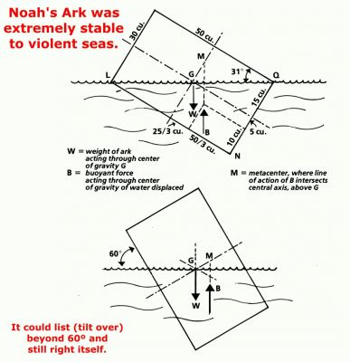工程分析表明，方舟的设计非常稳定。
- 与中世纪的帆船不同，方舟不需要去任何地方旅行。它只需要漂浮。稍微圆润的末端可能改善了方舟在浪中的操控性，使其不太可能侧向变成波浪。但是圣经不清楚，方舟可能是一个简单的盒子，可以提供最大的存储空间并且结构坚固。
- 批评者说，这种尺寸的木头制成的容器不够坚固，但事实并非如此。然而，他们错误地假设方舟只是一艘放大的19世纪帆船。然而，最严重的危险是桅杆和帆，因为它们增加了风力的力矩臂，使大扭矩倾覆船。他们在舷窗方面也有严重的弱点，而且框架上的木板结构并不坚固。
- 然而，有一些众所周知的替代方法，例如硬壳式，其中外壳也提供主要强度，或榫卯接头，或交叉板，如放大胶合板。因此，建立一个符合圣经维度的结构来处理压力是相当可行的。
- 诺亚怎么能照顾那些动物呢？
- 你们要把所吃的一切食物据为己有，你们要收集到自己那里;这食物必是你们和他们的食物。 （创世记 6：21）
- 诺亚需要让动物保持 温暖和清洁，并储存足够的食物和水维持370天。根据伍德莫拉普的说法，16，000只动物的食物仅占方舟总体积的15%左右，饮用水约占10%。⁶ 这可以通过储存干燥和压缩食品以及收集雨水来减少。
- 诺亚可能有系统自动向动物供水和食物，并清除它们的废物。
- Woodmorappe估计，八个人可以在没有任何特殊设备的情况下照顾16，000只动物。锯末、木屑或泥炭藓的深层垫层可以持续数月不变，并且会吸收水分和气味。一些笼子可能有倾斜或板条地板，因此粪便可能会掉落并被冲走。即使在现代， 荷兰农民在冬季也饲养动物，使用称为potstals和grupstals的低维护马厩。
- 诺亚可能有系统自动向动物供水和食物，并清除它们的废物。今天，一小群农民可以在一个小空间内饲养数千头牛和其他动物。我们可能会对方舟上富有想象力的设备感到惊讶，以喂养和照顾动物。
- 诺亚将如何为这些设备供电？也许是风或重力或方舟的摇晃。有很多可能性。
- 在自然灾害中，大多数动物的反应方式使它们能够生存。许多人甚至在方舟上冬眠。
- 洪水摧毁了一切活着的东西吗？
- 今天没有人见过像诺亚洪水那样具有破坏性的飓风、地震或暴雨。与挪亚时代摧毁地球的全球灾难相比，历史上经历的最严重的自然灾害微不足道。
- 圣经说“大深渊的泉源”被打破了。这意味着地震和火山，以及熔岩和过热的蒸汽和水从地球内部喷出，在一场愤怒的、疯狂的剧变中。直到洪水过后150天，这些喷泉才停止。
- 在一场全球性的洪水之后，就像圣经所描述的那样，我们期望在地球上找到数十亿个死物，埋在水铺下的岩层中。这正是地质学家发现的（全世界沉积岩层中有数十亿个化石）。
- 凡在地上移动的肉体都死了：鸟、牛、兽，地上爬行的一切，每一个人。所有鼻孔里都是生命之灵的气息，所有在干燥的土地上，都死了。 （创世记 7：21-22）
- 换句话说，方舟外的每一个人和陆地脊椎动物都 随着洪水的上涨而死亡，直到无处可逃。当然，这不包括鱼类和其他海洋动物，尽管其中许多也在大灾难中丧生。
- 2004年12月，印度尼西亚附近的地震引发了海啸，摧毁了印度洋周围的许多国家。仅仅一场海啸在几分钟内就摧毁了整个城镇。水回海后，世界对破坏感到震惊。约有20万人丧生。想象一下，如果海啸接二连三地来，日复一日地持续五个月，直到最高的山被覆盖，会发生什么。
- 水去哪儿了？
- 我们的地球被称为蓝色星球，因为它大部分（地球表面的70%）被水覆盖。
- 如果世界上的山脉被抚平，海洋盆地被推高，使地表平坦，那么水将覆盖地球约三公里的深度。
- 挪亚洪水引起了大山大小的地球运动。我们看到很多例子，山脉在沉积物仍然柔软的情况下被扭曲和折叠。在洪水快结束时，随着地壳的移动，它们被推上了去。水还在这里，我们只是生活在洪水结束时被推出水面的部分。一些可靠的圣经学者认为，诗篇104：7-8在谈到山脉上升，山谷下沉，水从地上流出时描述了这一点。
- 3. 有洪水的历史证据吗？
- Wikipedia.org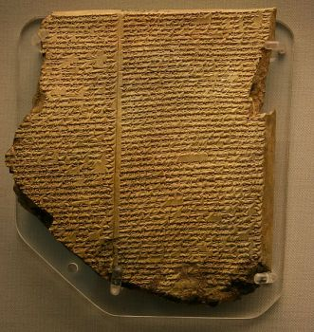《吉尔伽美什史诗》被记录在泥板上。洪水的故事存在于世界各地的文化中。
- 世界各地的文化在当地历史中都保留着对洪水的记忆。 几个美洲原住民部落有全球洪水的故事。一位来自乔克托部落的人讲述了很久以前，人们如何变得如此腐败，以至于伟大的圣灵在洪水中摧毁了他们，只有一个人幸存下来。
- 在夏威夷，有一个关于Nu-u的传说，他做了一艘伟大的独木舟，上面有一座房子，里面装满了动物。水涌上全地，杀死了所有不在独木舟上的人和动物。
- 中国古代著作 指的是发生在地球上的猛烈灾难和覆盖最高山脉的洪水。
- 古代墨西哥的托尔特克印第安人有一个故事，有几个人逃脱了覆盖最高山脉的大洪水的破坏。
- 古代墨西哥的托尔特克印第安人有一个故事，有几个人逃脱了覆盖最高山脉的大洪水的破坏。在澳大利亚西北部一个原住民群体讲述的故事中，一个男人带着他的妻子和一只狗在独木舟上争先恐后地寻找安全地带，一只鸟嘴里叼着一片叶子飞到他们面前。
- 1853年，在古代尼尼微出土的石板上发现了一个著名的洪水故事。在这部吉尔伽美什史诗中，巴比伦的诺亚被称为乌特纳皮斯蒂姆。这部史诗与挪亚洪水的故事有许多相似之处，这就是为什么 许多学者认为创世记的记载是从它衍生出来的。但吉尔伽美什史诗是典型的神话，有神奇的生物、多个神灵、装饰和难以置信的立方方舟，而创世记的记载读起来就像真实的历史。这两个故事可能指的是同一个真实事件。创世纪保留了原始记录，而吉尔伽美什史诗是扭曲的版本。
- wikipedia.org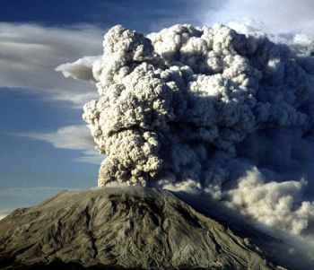1980年代圣海伦火山喷发改变了地质思维。
- 这些故事和数百个故事有许多惊人的相似之处。这个证据支持了圣经的记载，即所有人都是在全球洪水中幸存下来的八个人的后裔。圣经保存了世界历史上一个真实事件的书面目击者记录。
- 地质证据呢？
- 当我们从圣经的角度来看世界时，我们可以看到到处都是洪水的地质证据。有人曾经说过，'如果我不相信它，我就不会看到它。
- 在一场全球性的洪水之后，就像圣经所描述的那样，我们期望在地球上找到数十亿个死物，埋在水铺下的岩层中。这正是地质学家发现的（全世界沉积岩层中有数十亿个化石）。
- 大陆表面的约75%是沉积岩。厚厚的砾石、沙子和淤泥层被水压下，并粘结成坚硬的石头。数十亿的植物和动物化石被埋在里面。
- 化石指向灾难和快速埋葬。它们不可能被慢慢埋葬数千年，否则它们会被清道夫吃掉或腐烂。有很多壮观的例子，比如在 分娩时被埋葬的鱼龙。小鱼龙也是化石，及时冻结。还有一些鱼被埋得太快了，他们来不及吃完饭。
- 在世界各地，从最深的海洋到最高的山脉，我们都能找到挪亚洪水的证据。当您环游世界时，您会看到地球景观如何保留诺亚洪水的影响，从高原和峡谷到煤层和悬崖。证据遍布天下，让大家目瞪口呆！
- 几百万年前的化石怎么会在洪水中形成？
- 许多人没有将化石与诺亚洪水联系起来，因为这些化石应该有数百万年的历史。但那些年龄只是人们的看法;它们不是直接测量的。有很多证据表明，这个世界只有几千年的历史。
- 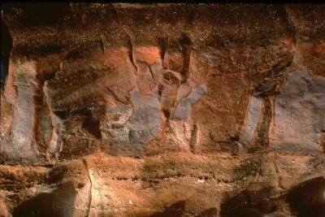世界各地迅速埋藏在沉积物中的化石是洪水灾难的证据。在此图像中，它们按波段排序。
- 例如， 在悉尼采石场的砂岩中发现了一块木头。据说砂岩已有2亿多年的历史，但当对木材进行碳-14分析时，它表明它只有数千年的历史。科学家决定接受哪个日期取决于它如何与他们对过去的先前信念一致。
- 人们过去认为沉积岩中的细层意味着它们在数千年中缓慢积累。然而，当圣海伦斯火山于1980年6月爆发时，仅仅一个小时就沉积了8米的细层沉积物。地质学家现在意识到多个细层可以迅速形成。
- 峡谷也不需要数百万年才能形成。虽然伯灵格姆峡谷（美国西北部）看起来在数千年的时间里缓慢侵蚀，但在几天的暴雨和洪水中迅速被砍伐。
- 许多人认为岩石需要数百万年才能硬化，但这是不正确的。在美国的一家面粉厂，一 袋面粉在 几周内被石化（变成石头），当时磨坊被矿化水淹没。
- 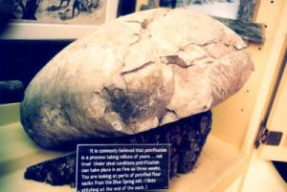一袋面粉在几周内石化。
- 在工业革命开始时（1650年），地球上只有5亿人。人口增长一直令人震惊。我们目前有70亿的世界人口，如果人们已经在地球上生活了数百万年，那么它就太小了数十万倍。今天的人口与4，500年前洪水以来的时间长度一致，而不是与数百万年的进化一致。
- 动物怎么会从亚拉腊山迁徙到地球上？
- 许多人想象一对动物离开方舟，踏上令人难以置信的长途旅行。但许多世纪过去了，动物会迁徙好几代。
- 在冰河时代，洪水过后，海平面要低得多，为动物提供了陆桥。动物也可能乘坐漂浮的植被筏穿越海洋，这是最近经常观察到的。此外，人们可以将许多动物运送到世界不同的地方，就像他们今天仍然这样做一样。
- 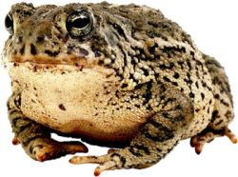
- 一个真实的例子可以提供帮助。当 甘蔗蟾蜍 被人类引入澳大利亚时，它们的种群只用了十年时间就传播了2000公里的距离。它们目前的传播速度为每年5至50公里。蟾蜍不像牛、猫和许多爬行动物等其他动物那样移动。
- 洪水过后，连续一波的动物种群向各个方向进入“空旷”的生态位是没有问题的。
- 诺亚方舟被发现了吗？
- 约柜在第七个月，即每月第十七天，在亚拉腊山上休息。 （创世记 8：4）
- 大多数人将圣经中的山与现代土耳其的亚拉腊山联系起来。 尽管上个世纪对这座山进行了多次探险，但没有发现方舟的确凿证据。
- 然而，我们不能确定土耳其的亚拉腊山是圣经所说的山（圣经说亚拉腊的“山”而不是“山”）。今天的亚拉腊山有一个尖峰，使方舟难以安全着陆。一些创造论者认为方舟位于中东另一个地区的山脉上，并提出了一些探索区域的建议。有人认为，现代亚拉腊山是在过去几千年才被赋予这个名字的。
- 也许遗骸永远不会被发现。毕竟，它是在大约4，500年前降落的，它可能已经解体或被拆除（也许是为了建筑材料或木柴）。另一方面，一些圣经学者和科学家认为方舟仍然可以保存下来。如果有一天它被发现，它会提醒世界上帝过去的审判，以及尚未到来的审判。
- 上帝为什么要毁灭地球？
- 挪亚洪水最重要的教训之一是它降临在地上的原因。圣经说：
- 神看见人地上的邪恶是大恶的，他心中的每一个想法的想象都是邪恶的。 （创世记 6：5）
- 洪水是对所有人的警告，造物主上帝关心他的创造。他关心我们的行为方式，他会审判地球。他也会拯救那些信靠他的人。
- 除了挪亚、他的儿子和他们的妻子之外，地球上的每个人都继续他们的暴力（希伯来哈马斯，创世记6：11）和腐败。所以上帝审判他们。尽管惩罚很严厉，但所有人都没有借口。
- 我们也看到神使用洪水作为他洁净地球的方式——将那些信靠他的人和那些不信靠他的人分开。纵观历史，正如我们在圣经中看到的，上帝一直使用这种审判和洁净的模式来对待人。
- 因此，我们需要顺服上帝的指示，并记住他在历史上的交往。否则，我们的命运将是重复同样的错误并经历同样的后果，除非我们注意圣经中记录的真实历史和对世界的理解。
- 4. 诺亚方舟有给我们的信息吗？
- 方舟提醒我们，即使在审判中，造物主上帝也为那些相信并顺服他的人提供了一条逃脱的道路。这就是圣经的信息和耶稣基督的好消息，我们每个人都可以从即将到来的审判中得救。
- 因为人子来拯救失丧的。 （马太福音 18：11）
- 因此，在寻找和拯救失丧的人时，主耶稣基督，神的儿子，对我们来说就像一个安全的方舟。方舟将挪亚和他的家人从洪水中拯救出来。圣经提到地球即将被火毁灭。当我们信靠并顺服耶稣基督为我们的主和救主时，他将把我们从神将来的所有审判中拯救出来。为了得救，挪亚和他的家人不得不从门口进入方舟。我们也需要回应耶稣基督，就像进入“门口”。耶稣说：
- 我是门。如果有人从我身边进入，他就会得救... （约翰福音 10：9）
- 这是个好消息
- 国际创造事工寻求将荣耀和尊贵归给作为造物主的上帝，并确认圣经记录世界和人类真实起源和历史的真实性。
- 这段真实历史的一部分是关于第一个人亚当违背上帝命令的坏消息。他的悖逆给这个世界带来了死亡、苦难和与神的分离。我们看到了我们周围的结果。
- 虽然完全无罪，但造物主耶稣基督代表人类遭受了死亡和与上帝的分离，这是我们罪的惩罚。
- 亚当的所有后裔从受孕开始就是有罪的（诗篇51：5），并且自己也进入了这种悖逆（罪）。因此，他们不能与圣洁的神同住，而是注定要与他分离。圣经说“世人都犯了罪，亏缺了神的荣耀”（罗马书3：23），因此所有人都要“因耶和华的同在和他大能的荣耀而遭受永远的毁灭”。（帖撒罗尼迦后书 1：9）
- 但好消息是，上帝已经为此做了一些事情。
- 因为神爱世人，甚至将他的独生子赐给世人，叫一切信他的，不至灭亡，反得永生。 （约翰福音 3：16）
- 虽然完全无罪，但造物主耶稣基督代表人类遭受了死亡和与上帝的分离，这是我们罪的惩罚。通过这种方式，他满足了天父神的圣洁和公义的公义要求。耶稣是完美的祭物;他死在十字架上，但在第三天，他复活了，战胜了死亡，所以所有真正顺服他，悔改罪并相信他（而不是他们自己的功绩）的人，都能够回到上帝面前，与他们的创造者永远生活在一起。
- 相信他的人没有被定罪;但不相信的人已经被定罪了，因为他没有相信上帝独生子的名。 （约翰福音 3：18）
- 多么奇妙的救主——在我们的造物主基督里是多么奇妙的救恩！
- 如果你想了解更多关于圣经关于如何获得永生的说法，请发送电子邮件、写信或致电离您最近的国际创造事工办公室——有关联系方式，请参阅 creation.com/contact-us。

